МИНИСТЕРСТВО НАУКИ И ВЫСШЕГО ОБРАЗОВАНИЯ
РОССИЙСКОЙ ФЕДЕРАЦИИ

федеральное государственное автономное образовательное учреждение высшего образования «Самарский национальный исследовательский университет имени академика С.П. Королева (Самарский университет)»

Институт информатики и кибернетики
Кафедра программных систем

ПОЯСНИТЕЛЬНАЯ ЗАПИСКА
к курсовому проекту по дисциплине «Программная инженерия»
по теме «Автоматизированная система генерирования структуры лабиринта
и нахождения выхода из него»

Обучающийся 29.05.2026 К.В. Кудряшов

Обучающийся 29.05.2026 С.В. Мрясов

Руководитель Л.С. Зеленко

Самара 2026
МИНИСТЕРСТВО НАУКИ И ВЫСШЕГО ОБРАЗОВАНИЯ
РОССИЙСКОЙ ФЕДЕРАЦИИ

федеральное государственное автономное образовательное учреждение высшего образования «Самарский национальный исследовательский университет имени академика С.П. Королева (Самарский университет)»
Институт информатики и кибернетики
Кафедра программных систем

ЗАДАНИЕ
на курсовую работу по дисциплине
«Программная инженерия»
обучающимся в группе № 6302-020302D
К.В Кудряшову
С.В. Мрясову

Тема проекта: «Автоматизированная система генерирования структуры лабиринта и нахождения выхода из него»

Исходные данные к проекту: см. приложение к заданию
- Перечень вопросов, подлежащих разработке:
  - Произвести анализ предметной области: изучить основные принципы построения лабиринтов, исследовать алгоритмы генерации лабиринтов и методы поиска выхода из них.
  - Выполнить обзор существующих систем-аналогов
  - Разработать информационно-логический проект системы по методологии UML
  - Разработать и реализовать программное и информационное обеспечение, провести его тестирование и отладку .
  - Оформить документацию к курсовому проекту
  - Подготовить презентацию по разработанной системе
- Перечень графических разработок:
  - Диаграмма объектов
  - Структурная схема системы
  - Канонические диаграммы UML
  - Схемы основных алгоритмов
- Календарный план выполнения работ
№ п/п | Содержание работы по этапам | Объем этапа в % к общему объему проекта | Срок  окончания | Фактическое выполнение
1 | Оформление технического задания и его утверждение | 5 | 17.02.2026
2 | Описание и анализ предметной области | 10 | 24.02.2026
3 | Проектирование системы | 40 | 12.05.2026
3.1 | Выбор и обоснование архитектуры системы, разработка структурной схемы системы | 5 | 10.03.2026
3.2 | Разработка прототипов интерфейса пользователя | 10 | 24.03.2026
3.3 | Разработка информационно-логического проекта системы и его предъявление руководителю | 25 | 13.05.2026
4 | Реализация проекта, разработка контрольных примеров. Предъявление реализации руководителю | 40 | 12.05.2026
5 | Корректировка проекта и оформление документации проекта. Защита проекта с представлением презентации. | 5 | 29.05.2026
Задание принял
к исполнению
10.02.2026 К.В. Кудряшов

10.02.2026 С.В. Мрясов
ПРИЛОЖЕНИЕ
к заданию на курсовой проект
обучающимся в группе № 6302-020302D
К. В. Кудряшову
С. В. Мрясову
Тема проекта: «Автоматизированная система генерирования структуры лабиринта и нахождения выхода из него»
Исходные данные к проекту:
- Характеристика объекта автоматизации:

объект автоматизации: лабиринт;

виды автоматизируемой деятельности:
  - процесс авторизации/регистрации пользователей;
  - процесс генерирования лабиринта;
  - процесс прохождения лабиринта;
  - процесс визуализации лабиринта;

количество ролей пользователей – 2;

минимальная длина логина – 4 символа;

максимальная длина логина – 16 символов;

минимальная длина пароля – 4 символа;

максимальная длина пароля – 16 символов;
- количество входов лабиринта – 1;
- количество выходов лабиринта – 1;

минимальная высота лабиринта – 7 клеток;

максимальная высота лабиринта – 21 клетка;

минимальная ширина лабиринта – 7 клеток;

максимальная ширина лабиринта – 25 клеток;

количество способов расстановки входа/выхода лабиринта – 2;

количество алгоритмов генерации лабиринта – 2

количество тем оформления лабиринта – 4;

количество способов прохождения лабиринта – 2;

количество алгоритмов прохождения лабиринта – 2;

количество режимов автоматического прохождения лабиринта – 2;
- Требования к информационному обеспечению:
- информационное обеспечение разрабатывается на основе следующих источников:
  - описание структуры лабиринта [Электронный ресурс]. URL: https://ru.wikipedia.org/wiki/Лабиринт (дата обращения: 15.02.2026);
- требования к структуре лабиринта:
- лабиринт толстостенный;
- размер нечетный;
- вход и выход расположены на периметре лабиринта, но не в углах и на расстоянии более 1 клетки друг от друга;
- наличие тупиков;
- наличие пути от входа к выходу;
- отсутствие изолированных зон;
- персонаж привязан к теме оформления лабиринта;
- лабиринт хранится в базе данных, структура базы данных разрабатывается на основании следующих сведений:
  - об игроке (логин, пароль);
  - о лабиринте (название, дата создания, размеры, структура);
- должна быть обеспечена целостность базы данных и защита от несанкционированного доступа.
- Требования к техническому обеспечению:
  - Требования к техническому обеспечению клиентской части:
- тип ЭВМ – IBM PC совместимый;
- монитор с разрешающей способностью не ниже 800 х 600;
- манипулятор – мышь;
- технические характеристики определяются в процессе выполнения проекта.
- Требования к программному обеспечению:
  - Требования к программному обеспечению клиентской части:
- тип операционной системы – Windows 10 и выше;
- браузер – Google Chrome 86.0.4240.183 (64-битный) и выше, Firefox 83.0 (64-битный) и выше.
  - Требования к программному обеспечению рабочего места разработчика:
- тип операционной системы – Windows 10 и выше;
- язык программирования – С#;
- среда программирования – Visual Studio 2022;
- СУБД – MySQL 8.0;
- среда проектирования – StarUML 7.0.0.
- Общие требования к проектируемой системе:
5.1 Функции, реализуемые системой:
- функции системы:
  - аутентификация пользователя в системе, настройка интерфейса пользователя на заданную роль;
  - создание шаблона лабиринта;
  - расстановка входа и выхода;
  - контроль расстановки входа и выхода;
  - генерация лабиринта в соответствии с выбранным алгоритмом;
  - нахождение пути в соответствии с алгоритмом;
  - визуализация лабиринта при построении;
  - визуализация лабиринта при прохождении;
  - выдача справочной информации о системе;
- функции администратора:
  - авторизация пользователя в системе (ввод логина и пароля);
  - настройка параметров лабиринта при создании:
- задание высоты лабиринта;
- задание ширины лабиринта;
- выбор способа расстановки входа/выхода;
- выбор алгоритма генерации лабиринта;
- выбор темы оформления лабиринта;
- ручная расстановка входа и выхода;
  - сохранение лабиринта в БД;
  - просмотр структуры лабиринта;
  - просмотр справочной информации.
- функции игрока:
  - регистрация пользователя в системе (ввод логина и пароля);
  - авторизация пользователя в системе (ввод логина и пароля);
  - выбор лабиринта;
  - выбор способа прохождения лабиринта;
  - выбор алгоритма прохождения лабиринта;
  - выбор режима прохождения лабиринта;
  - выбор скорости перемещения персонажа;
  - просмотр справочной информации;
5.2 Технические требования к системе:
- режим работы – диалоговый;
- время автоматической генерации лабиринта – не более 5 с;
- система должна удовлетворять санитарным правилам и нормам
СанПин 2.2.2./2.4.2198-07;
- условия работы средств вычислительной техники (содержание вредных веществ, пыли и подвижность воздуха) должны соответствовать ГОСТ 12.1.005, 12.01.007;
- температура окружающего воздуха – 15-35°С;
- влажность воздуха – 45-75%.
Руководитель
проекта Л.С. Зеленко

Задание принял
к исполнению
13.02.2026 К.В. Кудряшов
13.02.2026 С.В. Мрясов
РЕФЕРАТ
Пояснительная записка 40 с, 14 рисунков, 5 таблиц, 12 источников,
2 приложения.
Графическая часть: ??? слайдов презентации PowerPoint.
ДЕРЕВО ПОИСКА, ГЕНЕРАТОР КРОССВОРДОВ, ГОЛОВОЛОМКА, СЛОВАРЬ ТЕРМИНОВ, ВАРИАНТ ОТОБРАЖЕНИЯ, РАЗГАДЫВАНИЕ.
Объектом автоматизации является линейный кроссворд.
Во время курсового проектирования разработан информационно-логический проект и соответствующая им система, позволяющая выполнять ручное построение линейного кроссворда по заданной теме или его автоматическую генерацию, учитывая ограничения на параметры, заданные пользователем. Тема кроссворда выбирается пользователем в соответствии с содержанием словаря заданий. Задания (понятие и его расшифровка) хранятся во внешнем текстовом файле и могут дополняться вручную внутри программы, при этом ограничений на длину словаря не существует. В системе имеется возможность сохранения кроссвордов в файл с целью последующего их разгадывания.
В системе реализовано две роли пользователей: администратор и игрок. Администратор отвечает за создание кроссворда и работу со словарями понятий, игрок может разгадывать кроссворды.
Программа написана на языке С# в среде Visual Studio 2019 и функционирует под управлением операционной системы Windows 10 и выше. Доступ к данным осуществляется с помощью СУБД PostgrateSQL 10.

СОДЕРЖАНИЕ
Введение 13
1 14
1.1 15
1.1.1 15
1.1.2 Ошибка! Закладка не определена.
1.1.3 Ошибка! Закладка не определена.
1.2 Ошибка! Закладка не определена.
1.2.4 27
1.2.5 29
1.3 31
1.4 32
2 34
2.1 36
2.2 37
2.3 44
2.4 45
2.4.1 47
2.4.2 47
2.4.3 47
2.4.4 49
2.4.5 49
2.4.6 49
2.5 49
2.6 51
2.7 53
2.7.1 53
2.7.2 54
2.7.3 54
2.7.4 54
3 54
3.1 55
3.2 56
3.2.1 56
3.2.2 57
3.2.3 57
3.3 58
3.4 59
3.4.1 59
3.4.2 61
Заключение 46
Список использованных источников 47
Приложение А Руководство пользователя 50
А.1 Назначение системы 50
А.2 Условия работы системы 50
А.3 Установка системы 50
А.4 Работа с системой 51
А.4.1 Вход в систему (авторизация) 51
А.4.2 Работа с системой в режиме администратора (если необходимо) 51
А.4.3 Работа с системой в режиме пользователя 51
Приложение Б Листинг модулей программы 52

ВВЕДЕНИЕ
Лабиринты известны человечеству с глубокой древности – от архитектурных сооружений Египта и легендарного критского лабиринта до средневековых парковых лабиринтов. Изначально имевшие ритуальное значение, со временем они стали популярными головоломками. С развитием вычислительной техники появилась возможность не только проходить, но и автоматически генерировать лабиринты, создавая бесконечное множество уникальных структур [1].
Сегодня алгоритмы генерации лабиринтов и поиска пути применяются в компьютерных играх, робототехнике, навигационных системах и логистике. Процедурная генерация позволяет создавать уникальные игровые уровни без ручной работы, а задачи поиска оптимальных путей остаются ключевыми для многих практических приложений. Разработка системы, наглядно демонстрирующей работу различных алгоритмов, является актуальной задачей, имеющей образовательное и практическое значение.
В ходе курсового проектирования необходимо разработать автоматизированную систему генерирования структуры лабиринта и нахождения выхода из него, позволяющую создавать лабиринты с заданными параметрами и выполнять поиск выхода в автоматическом режиме с визуализацией процессов.
Разработка системы будет производиться по технологии быстрой разработки приложений RAD (Rapid Application Development), которая поддерживается методологией структурного проектирования и включает элементы объектно-ориентированного проектирования и анализа предметной области [2]. При проектировании системы будут использоваться методология ООАП (Object-Oriented Analysis/Design), в основу которой положена объектно-ориентированная методология представления предметной области в виде объектов, являющихся экземплярами соответствующих классов, и язык моделирования UML (Unified Modeling Language), который является стандартным инструментом для разработки «чертежей» программного обеспечения [3].

- Описание и анализ предметной области
Предметная область – та часть реального мира, которая имеет существенное значение или непосредственное отношение к процессу функционирования программы. Другими словами, предметная область включает в себя только те объекты и взаимосвязи между ними, которые необходимы для описания требований и условий решения некоторой задачи [4].
  - Описание предметной области
    - Основные понятия и определения
Лабиринт – структура в двухмерном или трёхмерном пространстве, состоящая из запутанных путей к выходу или в тупик. Под лабиринтом у древних греков и римлян подразумевалось более или менее обширное пространство, состоящее из многочисленных залов, камер, дворов и переходов, расположенных по сложному и запутанному плану, с целью запутать и не дать выхода несведущему в плане лабиринта человеку [5].
По своему происхождению все лабиринты можно разделить на две категории: естественные и искусственные.
Естественный лабиринт – лабиринт, к созданию которого человек не имеет никакого отношения, все они были созданы природой. К таким лабиринтам можно отнести природные пещеры и муравейники.
Пример пещер и муравейников изображен на рисунках 1 и 2.
Искусственный лабиринт – лабиринт, созданный человеком вольно или невольно. Они делятся на: катакомбы, дерновые и игровые лабиринты,
Катакомбы – искусственные подземелья, состоящие из узких галерей, коридоров и небольших помещений. Первоначально так назывались подземные погребальные галереи, усыпальницы, в частности, под церковью «Святого Себастьяна за стенами» в Риме [6].
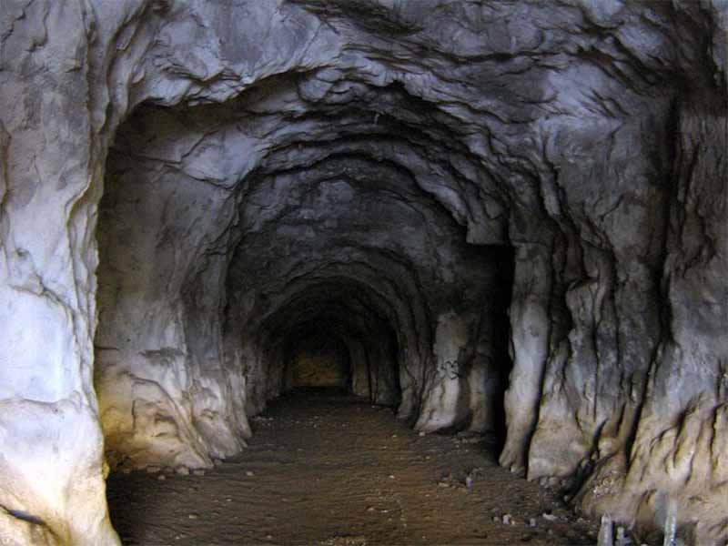
Рисунок 1 – Пример природной пещеры
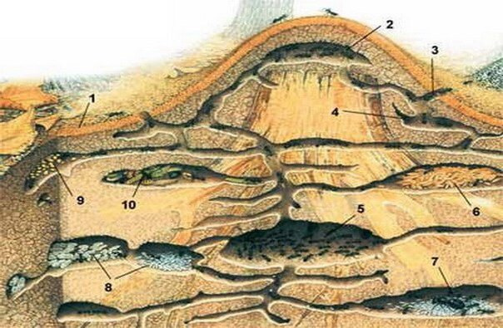 Рисунок 2 – Пример муравейника
Пример катакомб изображен на рисунке 3.
Дерновые лабиринты – лабиринты, созданные путём прорезания извилистой дорожки на ровном участке с короткой травой, дёрном или газоном. Особенное распространение дерновые лабиринты получили в Англии. Позднее многие из них использовались для развлечений, но так как они походили на лабиринты в церковных зданиях, некоторые люди придавали им и религиозное значение.
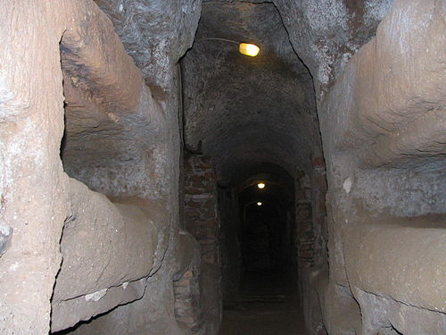
Рисунок 3 – Пример катакомб
Дерновые лабиринты – лабиринты, созданные путём прорезания извилистой дорожки на ровном участке с короткой травой, дёрном или газоном. Особенное распространение дерновые лабиринты получили в Англии. Позднее многие из них использовались для развлечений, но так как они походили на лабиринты в церковных зданиях, некоторые люди придавали им и религиозное значение.
Пример дернового лабиринта изображен на рисунке 4.
К игровым лабиринтам можно отнести игровые аттракционы, например, зеркальный лабиринт. Также лабиринт часто является частью компьютерных игр, выполненных в 2D и 3D графике.
Пример игрового лабиринта изображен на рисунке 5.

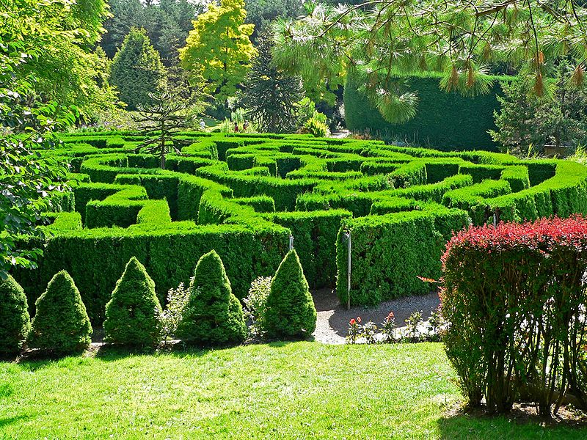
Рисунок 4 – Пример дернового лабиринта
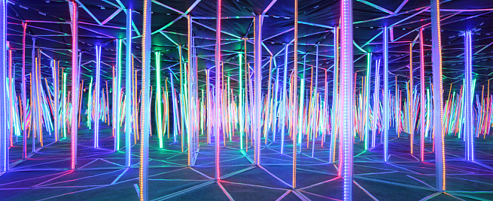
Рисунок 5 – Пример зеркального лабиринта
    - Классификация лабиринтов
Лабиринты можно разбить по трем различным классификациям: размерности, тесселяции, маршрутизации. Лабиринт может использовать по одному элементу из каждого класса в любом сочетании [7]:
- по размерности (класс размерности определяет, сколько измерений в пространстве заполняет лабиринт):
  - двумерные (пример изображен на рисунке 6);
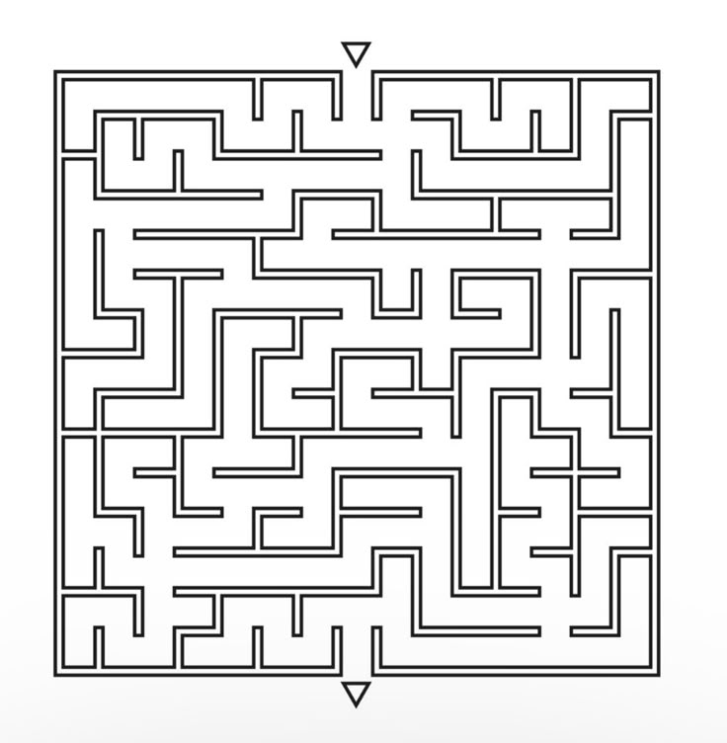
Рисунок 6 – Пример двумерного лабиринта
  - трехмерные (пример изображен на рисунке 7);

Рисунок 7 – Пример трехмерного лабиринта
  - многомерные (пример изображен на рисунке 8);
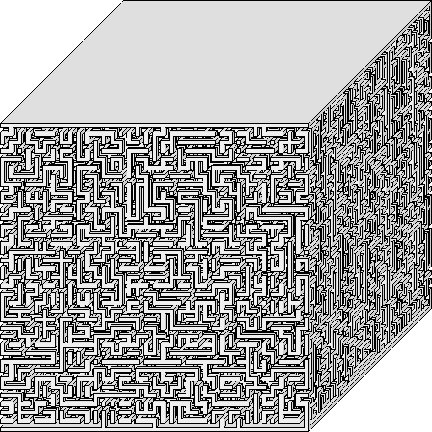
Рисунок 8 – Пример многомерного лабиринта
- по тесселяции (классификация геометрии отдельных ячеек, из которых состоит лабиринт):
  - ортогональный – это стандартная прямоугольная сетка, в которой ячейки имеют проходы, пересекающиеся под прямыми углами (пример изображен на рисунке 9);
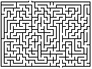
Рисунок 9 – Пример ортогонального лабиринта
  - дельта-лабиринт – состоит из соединённых треугольников, и у каждой ячейки может быть до трёх соединённых с ней проходов (пример изображен на рисунке 10);
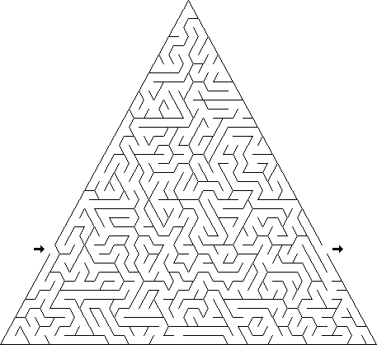
Рисунок 10 – Пример дельта-лабиринта
  - сигма-лабиринт составлен из соединённых шестиугольников; у каждой ячейки может быть до шести проходов (пример изображен на рисунке 11);
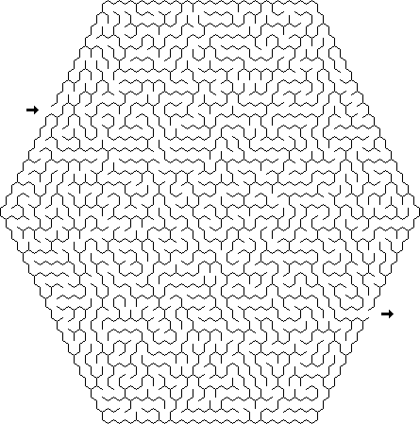
Рисунок 11 – Пример сигма-лабиринта
  - тета-лабиринты состоят из концентрических окружностей проходов, в которых начало или конец находится в центре, а другой – на внешнем крае. Ячейки обычно имеют четыре возможных соединения проходов (пример изображен на рисунке 12);
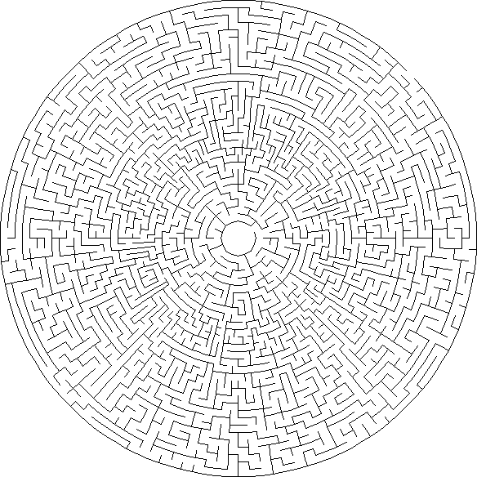
Рисунок 12 – Пример тета-лабиринта
- по маршрутизации (классификация типов проходов в пределах геометрии, определённой в описанных выше категориях):
  - идеальный – лабиринт без петель или замкнутых цепей и без недостижимых областей. Такой лабиринт имеет только одно решение (пример изображен на рисунке 13);

Рисунок 13 – Пример идеального лабиринта
  - плетёный – лабиринт без тупиков. В таком лабиринте используются проходы, замыкающиеся и возвращающиеся друг к другу (пример изображен на рисунке 14);

Рисунок 14 – Пример плетеного лабиринта
  - одномаршрутный – лабиринт без развилок. Содержит один длинный извивающийся проход, который меняет направление на всём протяжении лабиринта (пример изображен на рисунке 15);

Рисунок 15 – Пример одномаршрутного лабиринта
    - Описание алгоритмов генерации лабиринта
Были проанализированы разные варианты и выбраны те, которые, с одной стороны, хорошо показывают разницу в подходах, а с другой – не слишком сложны в реализации. В итоге выбраны алгоритм Прима и алгоритм Эллера.
Алгоритм Прима – это классика, его часто рассматривают в учебной литературе, и на его примере легко объяснить, как вообще строятся лабиринты. Алгоритм Эллера интересен тем, что работает совсем по-другому: он обрабатывает лабиринт построчно и требует минимум памяти. Получается, что два выбранных алгоритма дополняют друг друга – один традиционный, другой современный и экономичный. Оба дают корректные лабиринты без изолированных участков и с гарантированным проходом от входа до выхода [8].
Алгоритм Прима
Этот алгоритм строит лабиринт, постепенно расширяя его от одной начальной точки. Сначала выбирается случайная ячейка – она становится первой "пройденной". Все её стены запоминаются в специальном списке. Потом алгоритм берет из этого списка случайную стену и смотрит, что за ней. Если там еще не пройденная ячейка, стену убирают, а новую ячейку добавляют в лабиринт. Её стены тоже попадают в список. И так продолжается, пока все ячейки не станут пройденными.
Достоинства алгоритма Прима:
- простая и понятная логика работы;
- наглядная визуализация.
Недостаток алгоритма заключается в том, что нужно хранить большой список стен, что требует памяти.
Алгоритм Эллера
Этот алгоритм работает по-другому. Он строит лабиринт построчно – сверху вниз. И хранит информацию только про текущую строку, а не про весь лабиринт целиком. Поэтому памяти требуется не много, даже для больших лабиринтов.
Алгоритм начинает работу с первой строки. Каждой ячейке дается свой номер (множество). Дальше строка проходится слева направо и случайным образом выбирается, ставить ли правую стену между соседними ячейками. Если стена не ставится, значит ячейки объединяются в одно множество. Потом для каждой ячейки случайно ставится или не ставится нижняя стена. Но тут есть важное правило: в каждом множестве хотя бы у одной ячейки не должно быть нижней стены – иначе эта группа ячеек потеряет связь с нижними строками. После этого обрабатывается следующая строка, и все повторяется. Для последней строки правила немного меняются: убираются правые стены так, чтобы все ячейки в итоге оказались в одном множестве.
Достоинства алгоритма Эллера:
- линейная сложность;
- эффективность памяти;
- структура лабиринта получается разнообразной.
Недостатки алгоритма:
- работает только для прямоугольных лабиринтов;
- случайность распределена не так равномерно, как в других алгоритмах.
    - Описание алгоритмов поиска пути
В данном курсовом проекте необходимо реализовать два алгоритма поиска пути: волновой алгоритм и алгоритм одной руки.
Волновой алгоритм
Это самый известный способ поиска пути на сетке [9]. Работает он так: точки входа помечается нулем. Потом рассматриваются соседние клетки, куда можно перейти (там, где нет стены), и помечаются единицами. Дальше от единиц помечаются двойками все доступные соседние клетки, которые еще не помечены. И так дальше, пока волна не дойдет до выхода. Получается, что каждая клетка получает число – расстояние от старта. Когда волна достигла цели, путь восстанавливается обратным ходом: от выхода идем назад, каждый раз переходя в клетку с числом на единицу меньше, пока не вернемся к началу.
Пример работы волнового алгоритма изображен на рисунке 16.
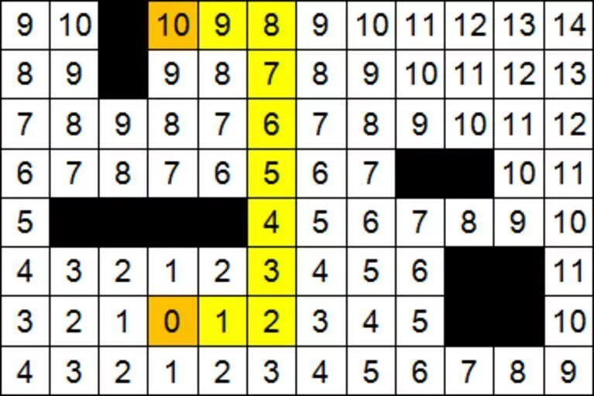
Рисунок 16 – Пример работы волнового алгоритма
Достоинства волнового алгоритма:
- всегда находит самый короткий путь, если он вообще существует;
- процесс поиска очень наглядно виден, если показывать его на экране.
Недостатки алгоритма:
- нужно держать в памяти отдельную карту с расстояниями такого же размера, как лабиринт;
- неэффективен для больших лабиринтов.
Алгоритм «Правило одной руки»
Этот метод многие знают еще с детства – если в лабиринте все время держаться одной рукой за стену, то в конце концов выйдешь наружу. Конечно, если лабиринт без петель и замкнутых циклов. Работает это так: персонаж двигается по лабиринту и на каждом перекрестке выбирает направление так, чтобы не отрываться от выбранной стены. Если уперлись в тупик – разворачиваемся, но руку со стены не убираем. В итоге рано или поздно дойдем до выхода [10].
Достоинства алгоритма одной руки:
- не требует памяти;
- простой в реализации;
- отлично подходит для демонстрации на простых лабиринтах.
Недостатки алгоритма:
- найденный путь почти никогда не будет самым коротким;
- если в лабиринте есть замкнутые петли, алгоритм может зациклиться и никогда не найти выход.
  - Описание систем-аналогов
Существует множество приложений и библиотек, связанных с лабиринтами. Анализ аналогов позволяет разработчику определить основные концепции, которые необходимо будет реализовать в системе.
    - Daedalus
«Daedalus» – это мощный и функционально насыщенный генератор лабиринтов для персональных компьютеров. Разработанное Уолтером Д. Пулом, это приложение является идеальным для энтузиастов лабиринтов, математиков и разработчиков игр. Оно позволяет создавать лабиринты на основе огромного количества алгоритмов (более 130 вариаций) и экспортировать их в различные форматы. Программа имеет классический интерфейс Windows эпохи 90-х — начала 2000-х, но под этой скромной оболочкой скрывается невероятная вычислительная мощь. Система имеет множество различных функций и возможностей [11].
Основные возможности приложения:
- поддержка практически всех известных алгоритмов генерации: от случайного Прима и Краскала до рекурсивного бэктрекинга, алгоритма Эллера, алгоритма Ханта и множество их модификаций (идеальные лабиринты, «плетеные» с петлями, 3D-проекции и т.д.);
- возможность задавать размеры вплоть до тысяч клеток, настраивать «извилистость» пути, соотношение тупиков, случайность и даже текстуру стен;
- возможность решать лабиринты, находя самый длинный путь или путь от входа до выхода;
- поддержка экспорта в векторные, растровые и текстовые форматы;
- подробная статистика по лабиринту (уровень сложности, количество тупиков, соотношение длины пути к прямой линии и т.д.);
На рисунке 17 приведена экранная форма приложения «Daedalus».
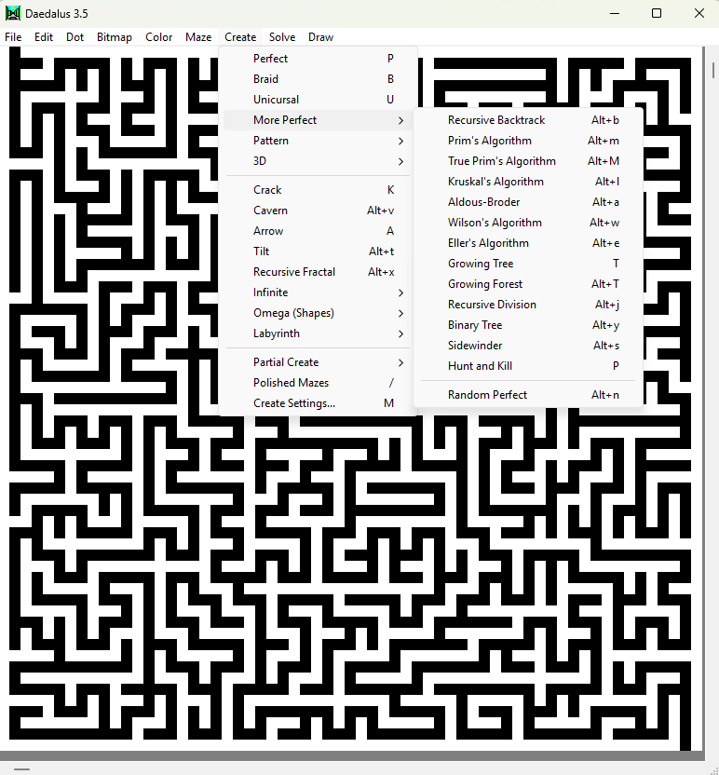
Рисунок 17 – Экранная форма приложения «Daedalus»
К достоинствам данной системы относятся:
- поддержка огромного количества алгоритмов генерации и поиска пути;
- возможность работы с трехмерными лабиринтами;
- гибкость настройки и подробная статистика.
К недостаткам системы относятся:
- устаревший интерфейс;
- сложность для неподготовленного пользователя.
    - Maze Q
«Maze Q» – это современное мобильное приложение для iOS, которое фокусируется на игровом процессе и минималистичном дизайне. В отличие от «Daedalus», который является инструментом для создания лабиринтов, «Maze Q» – это игра, в которой лабиринты генерируются на лету. Основная цель –провести шарик от старта до финиша, используя наклоны устройства или касания.
На рисунке 18 приведена экранная форма приложения «Maze Q».
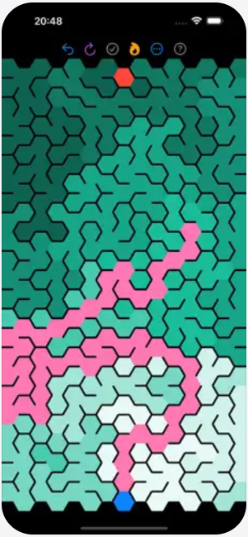
Рисунок 18 – Экран приложения «Maze Q»
К достоинствам данной системы относятся:
- каждый уровень уникален, так как лабиринты генерируются процедурно;
- простое управление;
- современный интерфейс;
- наличие уровней сложности лабиринтов.
К недостаткам системы относятся:
- отсутствие возможности выбора алгоритма генерации лабиринтов;
- отсутствие экспорта лабиринтов.
На основании анализа возможностей систем-аналогов были сформулированы требования к разрабатываемой системе (см. таблицу 2).
Таблица 2 – Сравнительные характеристики систем-аналогов
Название системы  Название показателя | Daedalus | Maze Q | Разрабатываемая система
Цель | Исследование | Игра | Демонстрация
Глубина настроек | Максимальная | Минимальная | Средняя
Интерфейс | Сложный, устаревший | Современный | Современный
Визуализация | Генерация и поиск пути | Поиск пути | Генерация и поиск пути
Количество алгоритмов генерации лабиринта | Все известные | Один | Два
Возможность автоматического прохождения лабиринта | + | - | +

Большинство существующих аналогов либо слишком сложны (Daedalus), либо слишком просты (Maze Q). Разрабатываемая система займет место наглядного учебно-демонстрационного приложения, которое совмещает визуализацию этапов генерации с визуализацией этапов поиска выхода, используя при этом современный и понятный пользователю графический интерфейс.
  - Диаграмма объектов предметной области
Объектно-ориентированный анализ и проектирование – это методология, при которой требования к системе анализируются с точки зрения объектов предметной области. Выделяются классы, определяются их атрибуты и методы, а затем устанавливаются связи между ними [12].
Объектная декомпозиция — это процесс разделения сложной системы на множество более мелких, взаимодействующих друг с другом объектов. Каждый объект отвечает за свою часть работы и скрывает детали реализации, что упрощает разработку и поддержку системы в целом.
Объект – это конкретная сущность предметной области, обладающая состоянием (атрибуты) и поведением (операции).
На рисунке 19 приведена диаграмма объектов предметной области.
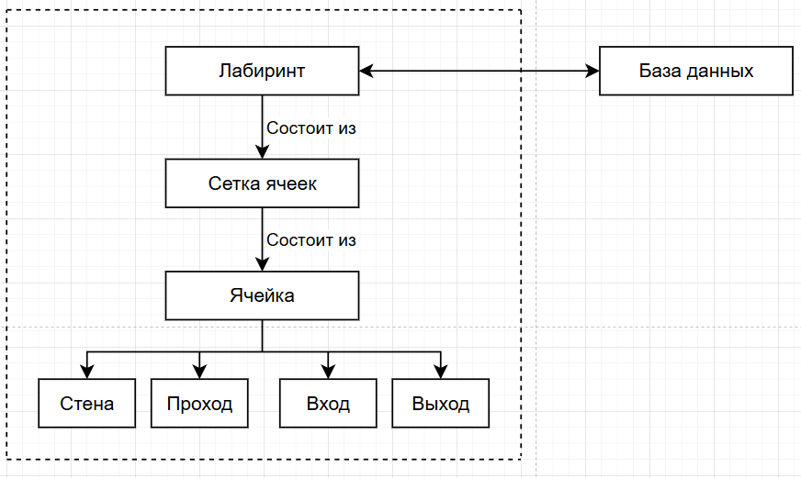
Рисунок 19 – Диаграмма объектов предметной области

В контексте решения задачи предметная область включает следующие ключевые сущности:
- лабиринт – основной объект системы – дискретное двумерное пространство, предназначенное для перемещения от точки входа до точки выхода, структура которого задается сеткой ячеек;
- сетка ячеек – упорядоченная структура, представляющая собой матрицу, которая организует множество ячеек в пространстве лабиринта;
- ячейка – элементарная единица структуры лабиринта. Каждая ячейка характеризуется координатами, может быть стеной или проходом, входом или выходом;
- стена – непроходимая ячейка;
- проход – проходимая ячейка;
- вход – ячейка, обозначающая начальную точку лабиринта;
- выход – ячейка, обозначающая конечную точку лабиринта;
  - Постановка задачи
Во время курсового проектирования необходимо разработать автоматизированную систему генерирования структуры лабиринта и нахождения выхода из него, с помощью которой можно конструировать лабиринт в ручном или автоматическом режиме в соответствии с заданными параметрами, а также выполнять прохождение лабиринта в ручном или автоматическом режиме. Система должна быть реализована в виде десктопного приложения.
В системе должно быть реализовано две роли пользователей: администратор и игрок. Каждый пользователь должен авторизоваться в системе, введя логин (от 4 до 16 символов) и пароль (от 4 до 16 символов). Игрок должен сначала зарегистрироваться в системе, введя логин и пароль. Система должна проверить учётные данные пользователей и, в случае успеха, настроить интерфейс пользователя на заданную роль, в противном случае выдать сообщение об ошибке.
    - Режим администратора
Основная задача администратора – создание лабиринта.
Администратор должен предварительно задать высоту и ширину лабиринта (не менее 7 и не более 31 клетки). Далее необходимо выбрать способ расстановки входа/выхода (ручной или автоматический), алгоритм генерации (Прима или Эллера) и тему оформления лабиринта (лес, горы, пустыня, равнина). В системе должен осуществляться контроль типов и диапазонов значений параметров.
В режиме ручной расстановки входа/выхода, администратору необходимо указать их координаты, выделив клетки на периметре. В случае выбора автоматической расстановки система должна расставить вход и выход с учётом ограничений.
Администратор имеет возможность визуализации генерации лабиринта.
Структура базы данных будет разрабатываться на основе следующих сведений см. Стр.5 п. 2, подпункт 3.
    - Режим игрока
Основная задача игрока – прохождение лабиринта.
Прохождение лабиринта может проводиться в двух режимах: автоматическом или ручном. Игрок должен предварительно выбрать лабиринт, способы прохождения лабиринта (ручной или автоматический). В случае автоматического прохождения лабиринта игрок должен выбрать, алгоритм прохождения лабиринта (волновой алгоритм или алгоритм правой руки), режим автоматического прохождения лабиринта (пошаговый или с задержкой) и скорость прохождения лабиринта (медленная, средняя или быстрая).
Игрок имеет возможность визуализации прохождения лабиринта.
В системе также должна быть обеспечена возможность получения справочной информации как о самой системе, так и предоставляемых ею возможностях.
Таким образом, система должна выполнять следующие функции:
- Функции системы:
- аутентификация пользователя в системе, настройка интерфейса пользователя на заданную роль;
- создание шаблона лабиринта;
- расстановка входа и выхода;
- контроль расстановки входа и выхода;
- генерация лабиринта в соответствии с выбранным алгоритмом;
- нахождение пути в соответствии с алгоритмом;
- визуализация лабиринта при построении;
- визуализация лабиринта при прохождении;
- выдача справочной информации о системе;
- Функции администратора:
- авторизация пользователя в системе (ввод логина и пароля);
- настройка параметров лабиринта при создании:
- задание высоты лабиринта;
- задание ширины лабиринта;
- выбор способа расстановки входа/выхода;
- выбор алгоритма генерации лабиринта;
- выбор темы оформления лабиринта;
- ручная расстановка входа и выхода;
- сохранение лабиринта в БД;
- просмотр структуры лабиринта;
- просмотр справочной информации.
- Функции игрока:
- регистрация пользователя в системе (ввод логина и пароля);
- авторизация пользователя в системе (ввод логина и пароля);
- выбор лабиринта;
- выбор способа прохождения лабиринта;
- выбор алгоритма прохождения лабиринта;
- выбор режима прохождения лабиринта;
- выбор скорости перемещения персонажа;
- просмотр справочной информации;
- Проектирование системы
Проектирование – процесс определения архитектуры, компонентов, интерфейсов, других характеристик системы и конечного состава программного продукта [13].
Цель этапа – разработка детализированной архитектуры системы, определение структуры компонентов, их интерфейсов и взаимодействия, достаточных для начала реализации.
Основные задачи, решаемые на этапе проектирования:
- разработка архитектуры системы. На этом шаге определяется общая структура приложения, его разбиение на крупные логические блоки (модули, компоненты, слои) и устанавливаются связи между ними;
- проектирование компонентов и модулей. После определения крупных блоков выполняется детальная проработка каждого из них: внутренняя структура, набор классов, их атрибуты и методы;
- проектирование пользовательского интерфейса. На этом этапе создается прототип или детальное описание внешнего вида приложения и взаимодействия с пользователем.
- проектирование взаимодействия компонентов. Определение того, как компоненты системы обмениваются данными и управляющими сигналами в процессе работы.
- проектирование данных. Определение форматов данных, способов их хранения и передачи между компонентами.
  - Выбор и обоснование архитектуры системы
Архитектура – высокоуровневое представление структуры системы и спецификация ее компонентов [14].
Существуют различные виды архитектур информационных систем: локальная, файл-серверная и клиент-серверная.
При локальной архитектуре все компоненты информационной системы располагаются на одном компьютере. При этом другие пользователи не имеют доступа к данным даже для чтения.
При файл-серверной архитектуре данные хранятся в файлах на выделенном компьютере – файл-сервере. Компьютеры пользователей соединены с сервером сетью, поэтому доступ к данным могут получить несколько пользователей одновременно. При этом сервер хранит данные и код программы, а клиент обрабатывает данные.
При клиент-серверной архитектуре задачи распределены между клиентами и серверами. Клиент – приложение или устройство, которое запрашивает услугу или ресурс. Сервер – удалённый компьютер или система, которая предоставляет услуги клиентам. Он хранит данные, обрабатывает запросы клиентов и передаёт информацию обратно.
Для автоматизированной системы генерации лабиринта и нахождения выхода из него выбрана локальная архитектура.
  - Структурная схема системы
На данном этапе система по функциональному признаку разделяется на основные подсистемы, между ними указываются информационные связи и/или связи по управлению, описывается основное назначение подсистем. При разработке структурной схемы используется методология структурного проектирования, в основе которой лежит алгоритмическая декомпозиция и иерархия вида «часть-целое», учитывающая, что внутренние связи элементов внутри подсистем сильнее, чем связь между подсистемами. Декомпозиция системы может повторяться многократно, вплоть до уровня конкретных процедур, при этом должна быть обеспечена целостность системы, а все составляющие компоненты взаимоувязаны. Для этого используются такие принципы разработки, как «сверху-вниз», «разделяй и властвуй», «иерархическое упорядочивание» и другие.
Система – множество элементов, находящихся в отношениях и связях друг с другом, которое образует определённую целостность, единство.
Главным свойством системы является ее целостность: комплекс объектов, рассматриваемых в качестве системы, должен обладать общими свойствами и поведением. Очевидно, необходимо рассматривать и связи системы с внешней средой. В самом общем случае понятие «система» характеризуется:
- наличием множества элементов;
- наличием связей между ними;
- целостным характером данного устройства или процесса.
Система должна представлять собой совокупность элементов, находящихся между собой в определенной зависимости и составляющих некоторое единство, направленное на достижение определенной цели. Система может являться элементом другой системы более высокого порядка (надсистема) и включать в себя системы более низкого порядка (подсистемы). То есть систему можно рассматривать как набор подсистем, организованных для достижения определенной цели и описанных с помощью набора моделей, а подсистему – как группу элементов, часть которых составляет спецификацию поведения, представленного другими ее составляющими.
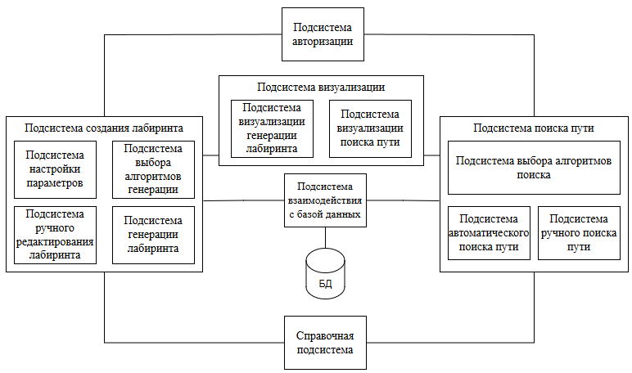
Рисунок 20 – Структурная схема системы
На рисунке 20 приведена структурная схема разрабатываемой системы, в ее состав входят следующие подсистемы:
- подсистема авторизации, с помощью которой производится регистрация новых пользователей или авторизация уже существующих;
- подсистема генерации лабиринта, в состав которой входят:
  - подсистема настройки параметров, которая отвечает за ввод значений параметров лабиринта и проверку корректности этих значений;
  - подсистема выбора алгоритма генерации лабиринта;
  - подсистема ручного редактирования лабиринта, которая позволяет вручную установить точки входа и выхода;
  - подсистема генерации лабиринта, которая реализует алгоритм генерации согласно выбранному методу и параметрам;
- подсистема поиска пути, в состав которой входят:
  - подсистема выбора алгоритма поиска;
  - подсистема автоматического поиска пути, которая реализует алгоритм поиска пути согласно выбранному методу;
  - подсистема ручного поиска пути, которая предоставляет пользователю возможность самостоятельно пройти лабиринт от входа до выхода, управляя виртуальным агентом;
- подсистема визуализации, в состав которой входят:
  - подсистема визуализации генерации лабиринта, которая демонстрирует процесс создания лабиринта алгоритмом генерации в динамике;
  - подсистема визуализации прохождения лабиринта, которая отображает процесс перемещения агента по лабиринту;
- подсистема взаимодействия с базой данных, которая обеспечивает хранение, организацию и доступ к данным, связанным с лабиринтами и настройками пользователя;
- справочная подсистема, которая содержит сведения о системе (руководство пользователю) и о её разработчике.
  - Разработка прототипа интерфейса пользователя системы
Интерфейс пользователя является одним из важнейших элементов программы, это та часть программы, которая находится у всех на виду. Недочеты в пользовательском интерфейсе могут серьезно испортить впечатление даже о самых многофункциональных программах. Именно поэтому разработке и проектированию пользовательского интерфейса нужно уделять особое внимание. Часто возникает недовольство пользователей из-за неудачно подобранных шрифтов, непонятного содержимого экрана и скорости его прорисовывания, поэтому работу над интерфейсом также нужно воспринимать серьезно [15].
Для чего нужна разработка пользовательского интерфейса? Как минимум, для этого есть две причины:
- чтобы пользователи работали более продуктивно, программа должна быть простой в использовании;
- хороший интерфейс может стать преимуществом против конкурентов, плохой - послужить причиной неудачи всего проекта.
Пользовательский интерфейс – это совокупность элементов и способов взаимодействия, которые позволяют пользователям взаимодействовать с программой или устройством. Основная цель интерфейса – сделать это взаимодействие интуитивно понятным и удобным для пользователей [16].
Создание прототипов интерфейса важно для тестирования концепций и идей до начала полномасштабной разработки. Прототип – это интерактивная модель будущего продукта, которая имитирует его поведение и позволяет проверить пользовательские сценарии.
Некоторые цели создания прототипов интерфейса:
- проверка, понятен ли интерфейс целевой аудитории, находят ли пользователи ключевые функции;
- проверка добавленных запланированных сценариев и доведены до финала, нет ли ошибок при прохождении пути пользователя;
- снижение количества вопросов во время разработки программного обеспечения.
Основные особенности разработки пользовательского интерфейса:
- ориентация на пользователя – все элементы системы должны учитывать его потребности, задачи и ожидания;
- простота и минимализм – чем проще интерфейс, тем быстрее пользователь сможет освоить его;
- последовательность – все кнопки, шрифты, цвета и иконки должны соответствовать единому стилю;
- обратная связь – интерфейс должен чётко сообщать пользователю о результате выполнения его действий;
- эффективность взаимодействия – система должна помогать пользователю выполнять задачи максимально быстро и удобно. Это можно достигнуть за счёт автоматизации рутинных процессов, использования автозаполнения или сокращения числа кликов.
Перед началом работы с приложением необходимо выполнить авторизацию. На рисунке 21 приведен прототип экранной формы авторизации.
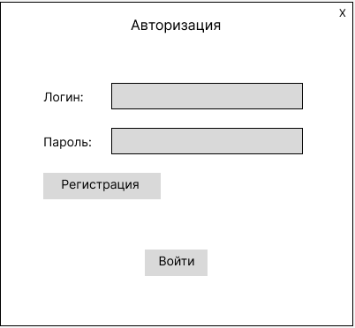
Рисунок 21 – Прототип экранной формы авторизации
Здесь пользователь должен ввести логин и пароль в соответствующие поля и затем нажать кнопку «Войти». Система должна проверить введенные данные и в случае успеха настроить интерфейс на заданную роль (администратор или игрок). В случае неудачи система выводит на экран всплывающее окно с пояснением ошибки. На рисунке 22 изображен прототип экранной формы всплывающего окна.
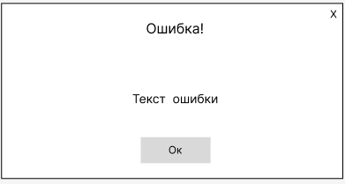
Рисунок 22 – Прототип экранной формы всплывающего окна
Если пользователь впервые пользователь впервые использует приложение, ему необходимо зарегистрироваться. Для этого в окне авторизации необходимо нажать кнопку «Регистрация», после чего откроется экранная форма регистрации. На рисунке 23 приведен прототип экранной формы регистрации. Здесь пользователь должен ввести логин, пароль и подтверждение пароля в соответствующие поля и затем нажать кнопку «Зарегистрироваться».
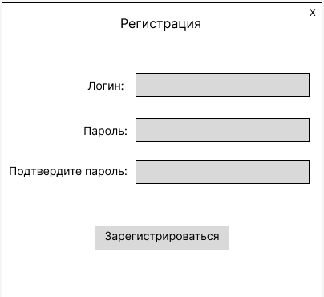
Рисунок 23 – Прототип экранной формы регистрации
    - Разработка прототипа интерфейса администратора
На рисунке 24 изображен прототип главной экранной формы администратора.
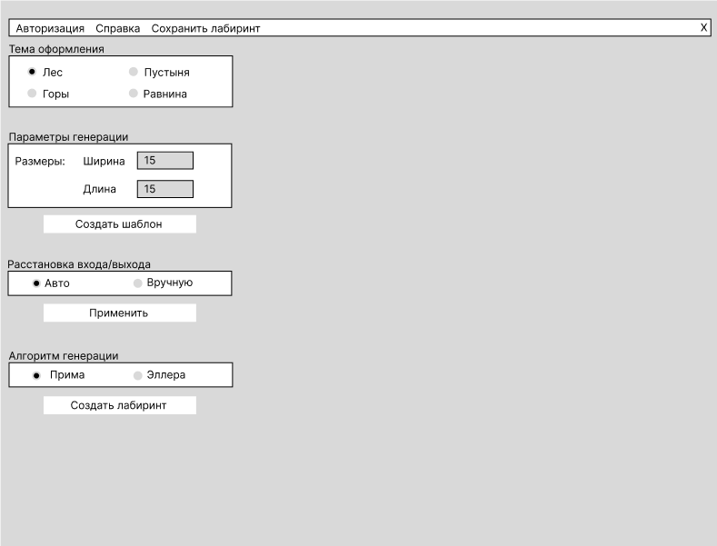
Рисунок 24 – Прототип главной экранной формы администратора
После авторизации администратор сможет выбрать одну из четырёх тем оформления. Далее он должен ввести размеры лабиринта (ширину и длину) и нажать кнопку «Создать шаблон». Созданный системой шаблон лабиринта отобразится в правой части экрана.
Администратор также должен выбрать способ расстановки входа и выхода лабиринта (автоматический или ручной) и нажать кнопку «Применить». В случае выбора ручного способа пользователь должен нажать на клетки периметра шаблона, где будет расположен вход, а затем выход. Система должна проверить правильность расстановки входа и выхода и оповестить пользователя о результате с помощью всплывающего окна. В случае выбора автоматического способа расстановки входа и выхода система должна выполнить расстановку, удовлетворяющую требованиям, случайным образом.
Далее администратор должен выбрать алгоритм генерации лабиринта (Прима или Эллера) и нажать кнопку «Создать лабиринт». Система сгенерирует лабиринт в соответствии с выбранным алгоритмом и отобразит его на правой части экрана.
Администратор сможет сохранить сгенерированный лабиринт в базе данных с помощью пункта меню «Сохранить лабиринт». На рисунке 25 изображен прототип экранной формы сохранения лабиринта. Для сохранения лабиринта необходимо ввести его название и нажать кнопку «Сохранить».
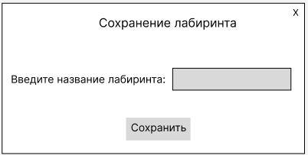
Рисунок 25 – Прототип экранной формы сохранения лабиринта
Администратор сможет посмотреть справочную информацию о приложении с помощью пункта меню «Справка». На рисунке 26 изображен прототип экранной формы справочной информации. Здесь изображена информация о разработчиках. Для просмотра информации о системе необходимо нажать кнопку «О системе».
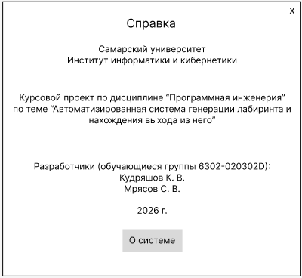
Рисунок 26 – Прототип экранной формы справочной информации
    - Разработка прототипа интерфейса игрока
На рисунке 27 изображен прототип главной экранной формы игрока.
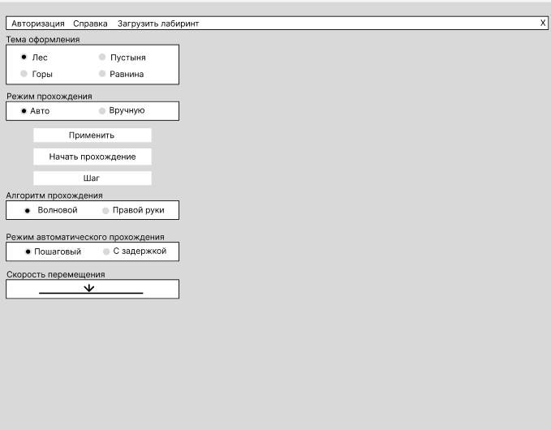
Рисунок 27 – Прототип главной экранной формы игрока
После авторизации игрок сможет выбрать одну из четырёх тем оформления. Для начала прохождения лабиринта его необходимо загрузить из базы данных с помощью пункта меню «Загрузить лабиринт». На рисунке 28 изображен прототип экранной формы загрузки лабиринта.
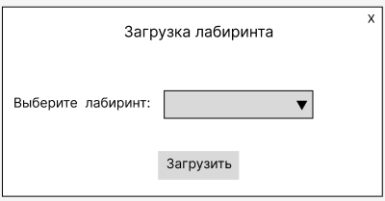
Рисунок 28 – Прототип экранной формы загрузки лабиринта
Для загрузки лабиринта необходимо выбрать лабиринт из выпадающего списка и нажать кнопку «Загрузить». Визуализация лабиринта отобразится в правой части главной формы.
После загрузки лабиринта игрок должен выбрать режим прохождения лабиринта (автоматический или ручной) и нажать кнопку «Применить». В случае выбора ручного режима прохождения становится доступной кнопка «Начать прохождение». После нажатия на кнопку игрок будет должен по очереди нажимать на клетки лабиринта для движения персонажа от входа к выходу лабиринта.
В случае выбора автоматического режима прохождения на форме появляются блоки с выбором алгоритма прохождения (волновой или правой руки) и режимом автоматического прохождения (пошаговый или с задержкой).
При выборе режима прохождения с задержкой ниже появляется блок с выбором скорости прохождения (низкая, средняя или высокая). После выбора всех параметров игрок должен нажать кнопку «Начать прохождение».
После выбора пошагового режима прохождения и нажатия кнопки «Начать прохождение» появляется кнопка «Шаг», позволяющая передвинуть персонажа на 1 клетку по пути, найденному алгоритмом.
На рисунке 29 приведена навигационная модель приложения.
  - Разработка информационно-логического проекта системы
Одной из широко используемых методик документирования требований является построение ряда моделей системы. Эти модели используют графические представления, показывающие решения как исходной задачи, так и разрабатываемой системы [17]. Как правило, графическое представление более понятно, чем описание требований на естественном языке.
Моделирование – это устоявшаяся и повсеместно принятая инженерная методика. Модели являются связующим звеном между процессом анализа и процессом проектирования системы.

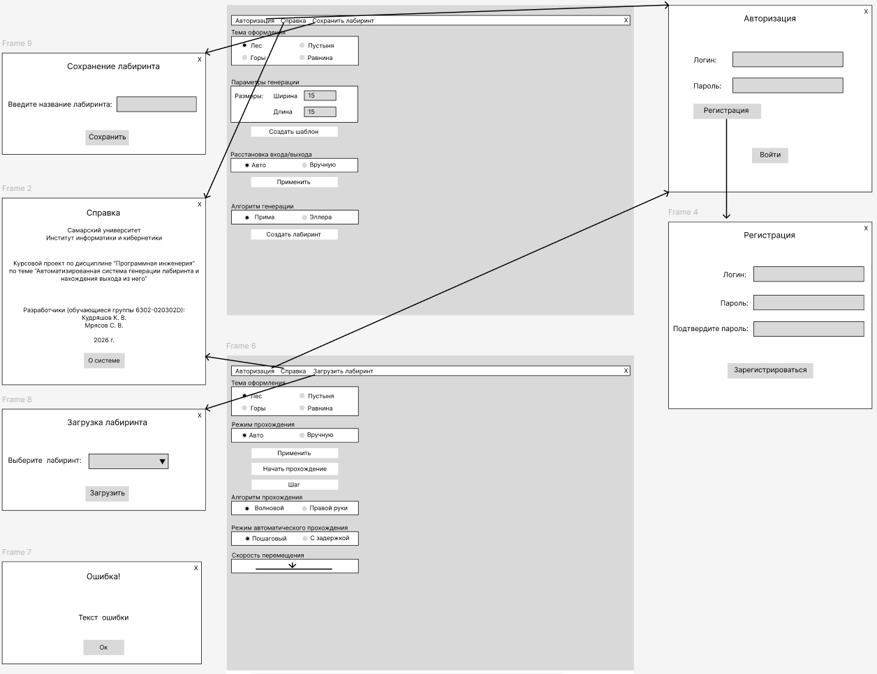
Рисунок 29 ‒ Навигационная модель приложения
Модель – это упрощенное представление реальности, по существу – это «чертеж» системы: в нее может входить как детальный план, так и более абстрактное представление системы «с высоты птичьего полета». Хорошая модель всегда включает элементы, которые существенно влияют на результат, и не включает те, которые малозначимы на данном уровне абстракции.
Моделирование позволяет решить четыре различные задачи:
- визуализировать систему в ее текущем или желательном для нас состоянии;
- описать структуру или поведение системы;
- получить шаблон, позволяющий сконструировать систему;
- документировать принимаемые решения, используя полученные модели.
Для выполнения начальной фазы разработки необходимо погрузиться целиком в задачи пользователей и создать бумажный прототип навигационной модели. Навигационная модель показывает, как необходимо распределять функции или задачи между окнами программы, она определяет, как пользователи смогут перемещаться как между различными задачами, так и внутри отдельной задачи. Для приложения выбран однодокументный вид интерфейса. На рисунке 29 приведена навигационная модель для системы «Автоматизированная система генерации лабиринта и нахождения выхода из него».
    - Язык UML
Для специфицирования (построения точных, недвусмысленных и полных моделей) системы и ее документирования используется унифицированный язык моделирования UML.
Унифицированный язык моделирования – это стандартный инструмент для разработки «чертежей» программного обеспечения. Его можно использовать для визуализации, спецификации, конструирования и документирования артефактов программных систем. UML подходит для моделирования любых систем – от информационных систем масштаба предприятия до распределенных Web-приложений и даже встроенных систем реального времени.
Язык UML предоставляет стандартный способ написания проектной документации на системы, включая концептуальные аспекты, такие как бизнес-процессы и функции системы, а также конкретные аспекты, такие как выражения языков программирования, схемы баз данных и повторно используемые компоненты ПО.
В нотации языка UML определены следующие виды канонических диаграмм:
- вариантов использования (use case diagram);
- классов (class diagram);
- кооперации (collaboration diagram);
- последовательности (sequence diagram);
- состояний (statechart diagram);
- деятельности (activity diagram);
- компонентов (component diagram);
- развертывания (deployment diagram).
Перечень этих диаграмм и их названия являются каноническими в том смысле, что представляют собой неотъемлемую часть графической нотации языка UML. Более того, процесс ООАП неразрывно связан с процессом построения этих диаграмм. При этом совокупность построенных таким образом диаграмм является самодостаточной в том смысле, что в них содержится вся информация, которая необходима для реализации проекта сложной системы. Каждая из этих диаграмм детализирует и конкретизирует различные представления о модели сложной системы в терминах языка UML.
    - Диаграмма вариантов использования
Визуальное моделирование с использованием нотации UML можно представить как процесс поуровневого спуска от наиболее общей и абстрактной концептуальной модели исходной бизнес-системы к логической, а затем и к физической модели соответствующей ПС. Вначале строится модель в форме так называемой диаграммы вариантов использования, которая описывает функциональное назначение системы и является исходным концептуальным представлением в процессе ее проектирования и разработки. На ней изображаются отношения между актерами и вариантами использования. Создание диаграммы вариантов использования имеет следующие цели [18]:
- определить общие границы и контекст моделируемой предметной области на начальных этапах проектирования системы;
- сформулировать общие требования к функциональному поведению проектируемой системы;
- разработать исходную концептуальную модель системы для ее последующей детализации в форме логических и физических моделей;
- подготовить исходную документацию для взаимодействия разработчиков системы с ее заказчиками и пользователями.
Актер – согласованное множество ролей, которые играют внешние сущности по отношению к вариантам использования при взаимодействии с ними (это может быть любой объект, субъект или система, взаимодействующая с моделируемой бизнес-системой извне, т.е. человек, техническое устройство, программа и т.п.).
Вариант использования – внешняя спецификация последовательности действий, которые система или другая сущность могут выполнять в процессе взаимодействия с актерами (он определяет набор действий, совершаемый системой при диалоге с актером).
Цель спецификации варианта использования заключается в том, чтобы зафиксировать некоторый аспект или фрагмент поведения проектируемой системы без указания особенностей реализации данной функциональности. В этом смысле каждый вариант использования соответствует отдельному сервису, который предоставляет моделируемая система по запросу актера, т. е. определяет один из способов применения системы. Сервис, который инициализируется по запросу актера, должен представлять собой законченную последовательность действий. Это означает, что после того, как система закончит обработку запроса актера, она должна возвратиться в исходное состояние, в котором снова готова к выполнению следующих запросов.
Диаграмма вариантов использования содержит конечное множество вариантов использования, которые в целом должны определять все возможные стороны ожидаемого поведения системы. Для удобства множество вариантов использования может рассматриваться как отдельный пакет. Применение вариантов использования на всех этапах работы над проектом позволяет не только достичь требуемого уровня унификации обозначений для представления функциональности подсистем и системы в целом, но и является мощным средством последовательного уточнения требований к проектируемой системе на основе их итеративного обсуждения со всеми заинтересованными специалистами.
На рисунке 30 приведена диаграмма вариантов использования пользователя.
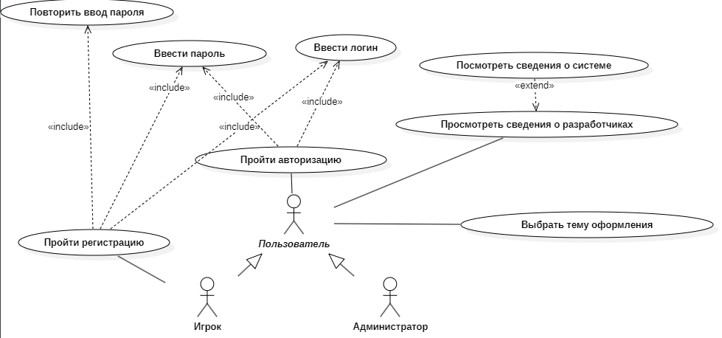
Рисунок 30 ‒ Диаграмма вариантов использования пользователя
Перед тем как работать в системе пользователь должен пройти процедуру авторизации (ввести логин и пароль). Система проверит введенные данные и настроит интерфейс пользователя на соответствующую роль. В системе должны быть предусмотрены две роли пользователя: администратор и игрок. Любой пользователь системы должен иметь возможность посмотреть справочную информацию (сведения о разработчиках и сведения о самой системе) и тему оформления интерфейса (лес, равнина, горы или пустыня).
На рисунке 31 представлена диаграмма вариантов использования администратора.
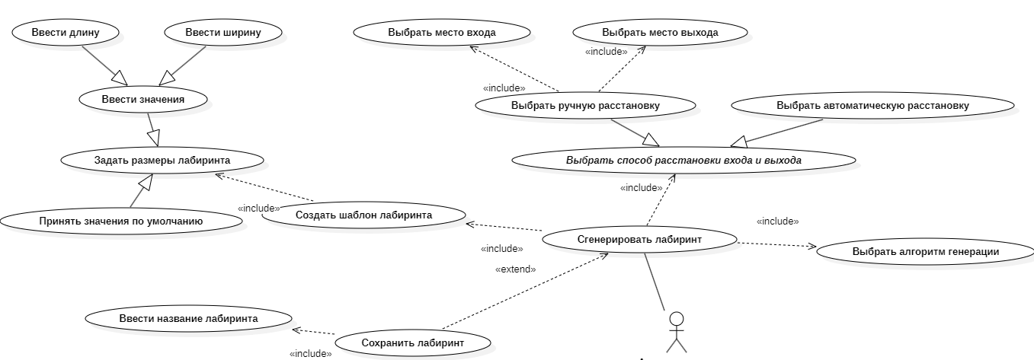
Рисунок 31 ‒ Диаграмма вариантов использования администратора
Администратор может генерировать лабиринт кроссворд в автоматическом режиме, для этого он должен сначала создать шаблон, введя (самостоятельно или по умолчанию) размеры лабиринта (длину и ширину). Далее он должен выбрать алгоритм генерации (Эллера или Прима) и выбрать способ расстановки входа и выхода. В случае выбора ручной расстановки входа и выхода администратор должен выбрать место входа и выхода, нажав на соответствующие клетки лабиринта в правой части интерфейса. После успешного завершения генерации лабиринта администратор может сохранить лабиринт в базе данных, введя его название в соответствующей форме.
На рисунке 32 представлена диаграмма вариантов использования игрока. Перед началом прохождения лабиринта игрок должен загрузить лабиринт из базы данных. Визуализация лабиринта отобразится в правой части главной формы. После загрузки лабиринта игрок должен выбрать режим прохождения лабиринта (автоматический или ручной). В случае выбора ручного режима игрок будет должен по очереди нажимать на клетки лабиринта для движения персонажа от входа к выходу лабиринта. В случае выбора автоматического режима прохождения игрок должен выбрать алгоритм прохождения (волновой или правой руки) и режим автоматического прохождения (пошаговый или с задержкой). После выбора режима прохождения с задержкой игрок должен выбрать скорость прохождения лабиринта (низкая, средняя или высокая). В случае выбора пошагового режима прохождения игрок должен будет делать шаг по лабиринту с помощью кнопки.
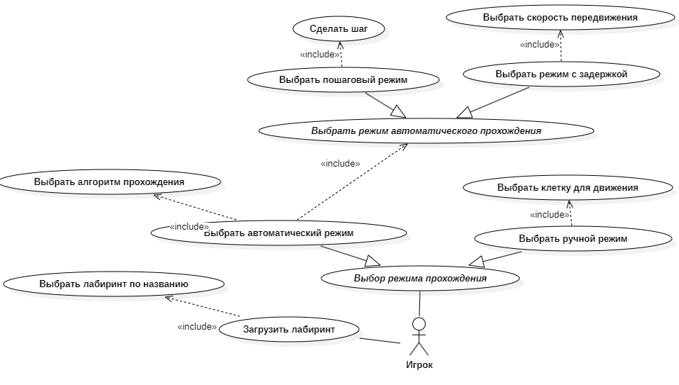
Рисунок 32 ‒ Диаграмма вариантов использования игрока
    - Сценарии
Сценарий (scenario) - определенная последовательность действий, которая описывает действия актеров и поведение моделируемой системы в форме обычного текста [18].
В контексте языка UML сценарий используется для дополнительной иллюстрации взаимодействия актеров и вариантов использования.
Рассмотрим несколько сценариев.
      - Вариант использования «Выбрать скорость передвижения»
Краткое описание. Даёт возможность игроку выбрать скорость передвижения персонажа при автоматическом прохождении лабиринта с задержкой (низкая, средняя или высокая). Включается в вариант использования «Выбрать режим с задержкой».
Актант. Игрок.
Предусловия. Компьютер пользователя включён, вход в систему в режиме игрока выполнен успешно. На экране показан интерфейс главного экрана игрока. В левой части интерфейса изображена панель настроек, в которой располагается блок с выбором режима прохождения. Игрок выбирает автоматический способ прохождения лабиринта и режим прохождения с задержкой.
Основной поток событий.
- Система отображает блок с выбором скорости перемещения. По умолчанию стрелка регулирования скорости находится в положении «средняя».
А1: Пользователь щелкает ЛКМ по кнопке «X».
A2: Пользователь щелкает ЛКМ по радиогруппе «Вручную».
- Пользователь зажимает левую кнопку мыши (ЛКМ) по стрелке внутри блока, перемещая стрелку вдоль полоски вправо.
А3: Пользователь зажимает левую кнопку мыши (ЛКМ) по стрелке внутри блока, перемещая стрелку вдоль полоски влево.
- Система устанавливает высокую скорость перемещения. Вариант использования завершается успешно.
Альтернативы.
А1: Пользователь щелкает ЛКМ по кнопке «X».
А1.1. Система закрывает главный экран приложения и выводит на экран главное окно операционной системы.
А1.2. Вариант использования завершается.
А2: Пользователь щелкает ЛКМ по радиогруппе «Вручную».
А2.1. Пользователь нажимает кнопку «Применить».
А2.2. Система делает кнопку «Начать прохождение» активной.
А2.3. Пользователь нажимает кнопку «Начать прохождение».
А2.4. Переход к варианту использования «Выбрать клетку для движения».
А3. Пользователь зажимает левую кнопку мыши (ЛКМ) по стрелке внутри блока, перемещая стрелку вдоль полоски влево.
А3.1. Система устанавливает низкую скорость перемещения.
А3.2. Вариант использования завершается.
Постусловия. При успешном завершении варианта использования пользователь может начать прохождение лабиринта, нажав на кнопку «Начать прохождение».
      - Вариант использования «Загрузить лабиринт»
Краткое описание. Даёт возможность игроку загрузить ранее сохранённый лабиринт из базы данных для последующего прохождения. Включает в себя вариант использования «Выбрать лабиринт по названию».
Актант. Пользователь.
Предусловия. Компьютер пользователя включён, вход в систему в режиме игрока выполнен успешно. На экране показан интерфейс главной экранной формы игрока. В её верхней части расположены пункты меню (Авторизация, Справка, Загрузить лабиринт). В левой части расположена панель настроек (см. рисунок 27).
Основной поток событий.
- Пользователь щелкает ЛКМ по пункту меню «Загрузить лабиринт».
- Система отображает форму загрузки лабиринта, на которой расположен выпадающий список для выбора лабиринта и кнопка «Загрузить» (см. рисунок 28).
- Пользователь щелкает ЛКМ по выпадающему списку.
А1: Пользователь щелкает ЛКМ по кнопке «X».
- Система выводит список доступных лабиринтов.
А2: Список лабиринтов пуст.
- Пользователь выбирает один из доступных лабиринтов, щелкнув по нему ЛКМ.
A3: Пользователь не выбирает лабиринт из списка.
- Система запоминает выбранный лабиринт и закрывает список.
- Пользователь щелкает ЛКМ по кнопке «Загрузить».
- Система закрывает форму загрузки лабиринта.
- Система загружает из базы данных выбранный лабиринт.
- Система отображает визуализацию лабиринта на главной экранной форме игрока. Вариант использования завершается успешно.
Альтернативы.
А1: Пользователь щелкает ЛКМ по кнопке «X».
А1.1. Система закрывает экранную форму загрузки лабиринта.
А1.2. Переход к п.1 основного потока.
А2: Список лабиринтов пуст.
А2.1. Система выводит всплывающее окно об ошибке.
А2.2. Вариант использования завершается
А3: Пользователь не выбирает лабиринт из списка.
А3.1. Пользователь нажимает кнопку «Загрузить».
А3.2. Система выводит всплывающее окно об ошибке.
А3.3. Переход к п.2 основного потока.
Постусловия. При успешном завершении варианта использования лабиринт загружен и отображён на экране. Пользователь может перейти к выбору режима прохождения лабиринта и начать его прохождение.
    - Диаграмма состояний
На рисунке 33 приведена диаграмма состояний системы. При запуске приложения система открывает главную форму приложения и форму авторизации. Пользователю необходимо авторизоваться. Для этого пользователь должен ввести логин и пароль. После ввода данных система проверяет их корректность. В случае успеха система закрывает форму и настраивает права пользователя в соответствии с выбранной ролью (администратор или игрок). В случае неудачи пользователь должен ввести корректные данные. Если пользователь не прошел авторизацию и нажал кнопку «Х», то система закрывает форму авторизации и главную форму и выходит в операционную систему.
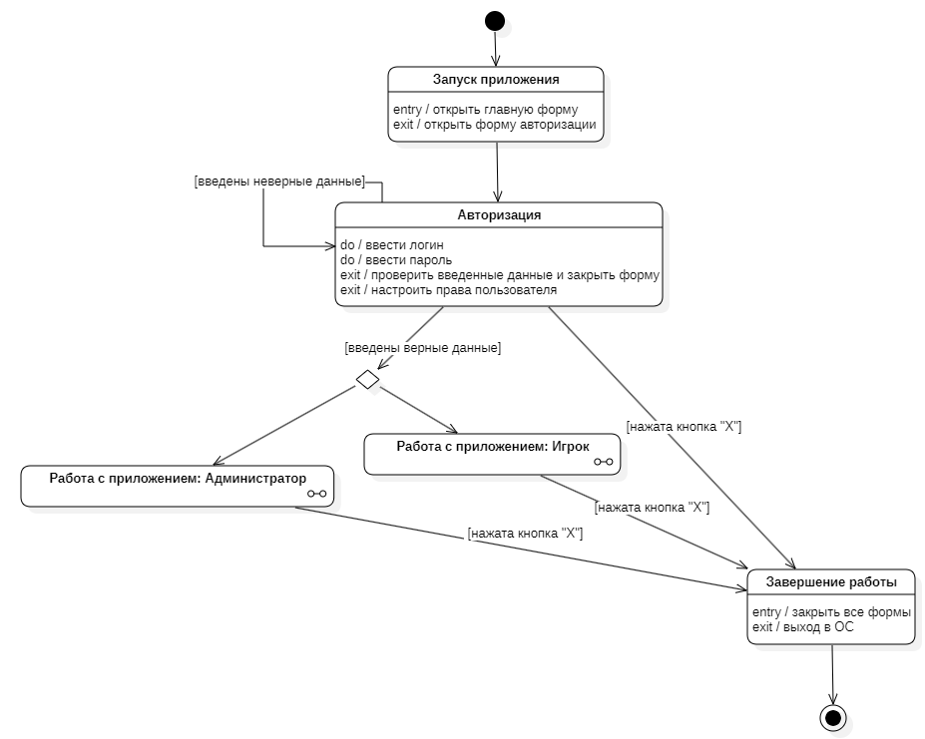
Рисунок 33 ‒ Диаграмма состояний системы
На рисунке 34 приведена диаграмма состояний администратора. Изначально система ожидает действий пользователя.
Пользователь может выбрать тему оформления, выбрав радиогруппу в соответствующем блоке (лес, равнина, горы, пустыня). Система перерисует лабиринт в соответствии с выбранной темой. Далее система будет вновь ожидать действия пользователя.
Пользователь может отобразить информацию о разработчиках, выбрав пункт меню «Справка». Система открывает модальное окно и выводит сведения о разработчиках. Пользователь может нажать кнопку «Х», чтобы вернуть систему в состояние ожидания. Также пользователь может отобразить информацию о системе, нажав кнопку «О системе» на модальном окне. Система запускает браузер и открывает страницу с информацией о системе. Когда просмотр завершен, система возвращается в состояние ожидания.
Пользователь может создать шаблон лабиринта. Для этого нужно ввести ширину и длину в соответствующие поля блока и нажать кнопку «Создать шаблон». Далее пользователь должен выбрать способ расстановки входа и выхода. Система создает и отображает шаблон лабиринта, а также сделать блок активным. Пользователь выбирает радиогруппу (Авто или Вручную) и нажимает кнопку «Применить». В случае выбора режима вручную, пользователь должен выбрать клетки для входа и выхода, нажав на них на шаблоне. Когда вход и выход расставлены или выбран автоматический режим, пользователь должен выбрать алгоритм генерации.
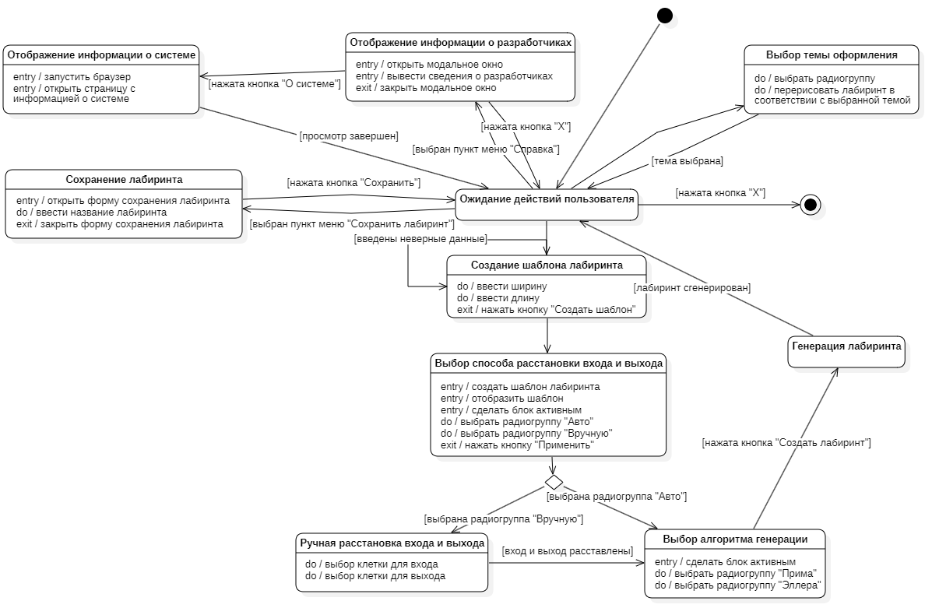
Рисунок 34 ‒ Диаграмма состояний администратора
Для этого система делает блок активным, а пользователь выбирает радиогруппу (Прима или Эллера). Далее после нажатия кнопки «Создать лабиринт» система генерирует лабиринт. После успешной генерации система возвращается в режим ожидания.
Пользователь может сохранить сгенерированный лабиринт выбрав пункт меню «Сохранить лабиринт». Система открывает форму сохранения лабиринта. Пользователь должен ввести название лабиринта. После нажатия кнопки «Сохранить» система сохраняет лабиринт в базу данных и закрывает форму, возвращаясь в состояние ожидания.
При нажатии на кнопку «Х» на главной форме система завершает работу приложения.
На рисунке 35 приведена диаграмма состояний игрока.
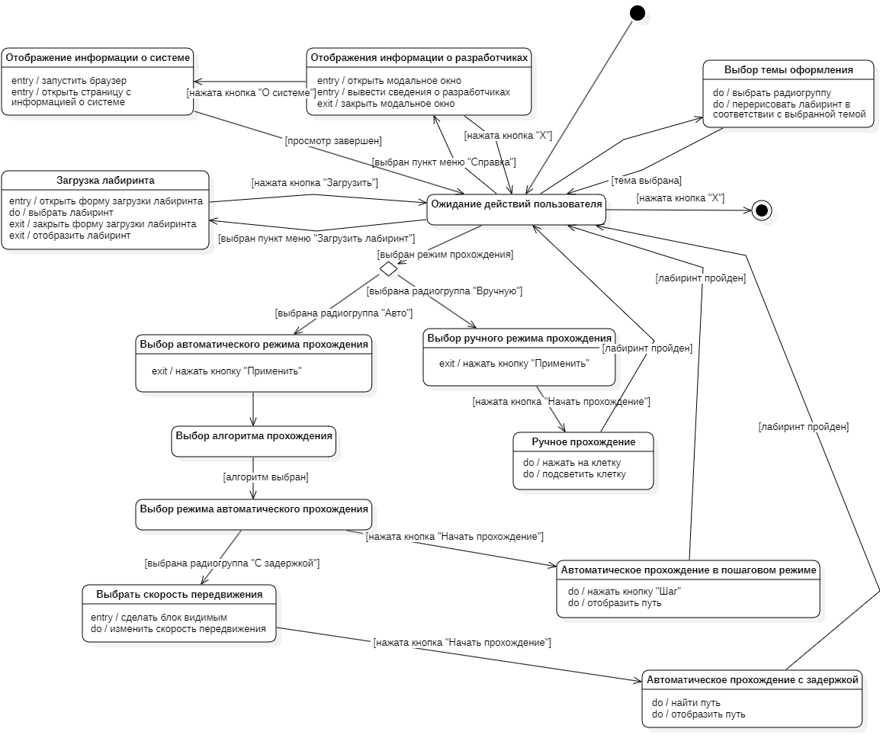
Рисунок 35 ‒ Диаграмма состояний игрока
Изначально система ожидает действий пользователя.
Пользователь может выбрать тему оформления, выбрав радиогруппу в соответствующем блоке (лес, равнина, горы, пустыня). Система перерисует лабиринт в соответствии с выбранной темой. Далее система будет вновь ожидать действия пользователя.
Пользователь может отобразить информацию о разработчиках, выбрав пункт меню «Справка». Система открывает модальное окно и выводит сведения о разработчиках. Пользователь может нажать кнопку «Х», чтобы вернуть систему в состояние ожидания. Также пользователь может отобразить информацию о системе, нажав кнопку «О системе» на модальном окне. Система запускает браузер и открывает страницу с информацией о системе. Когда просмотр завершен, система возвращается в состояние ожидания.
Пользователь может загрузить лабиринт из базы данных выбрав пункт меню «Загрузить лабиринт». Система открывает форму загрузки лабиринта. Пользователь должен открыть выпадающий список и выбрать лабиринт из доступных. После нажатия кнопки «Загрузить» система загружает лабиринт, закрывает форму и отображает лабиринт.
Пользователь может выбрать режим прохождения. Для этого нужно выбрать радиогруппу (Авто или Вручную) и нажать кнопку «Применить».
В случае выбора ручного режима пользователь должен нажать кнопку «Начать прохождение» и выбирая клетки, дойти от входа до выхода лабиринта. После успешного прохождения система возвращается в режим ожидания.
В случае выбора автоматического режима прохождения пользователь должен выбрать алгоритм прохождения (волновой или правой руки), а также режим автоматического прохождения (пошаговый или с задержкой).
В случае выбора режима с задержкой пользователь должен выбрать скорость передвижения. Для этого система делает блок видимым, а пользователь должен изменить скорость с помощью передвижения стрелки (влево или вправо). После нажатия кнопки «Начать прохождение» система начинает автоматическое прохождение с задержкой, находя и отображая путь. После успешного прохождения система возвращается в режим ожидания.
В случае выбора пошагового режима пользователь должен нажать кнопку «Начать прохождение». Система начинает автоматическое прохождение в пошаговом режиме. Пользователь должен нажимать кнопку «Шаг», чтобы система двигалась по клеткам от входа к выходу. После успешного прохождения система возвращается в режим ожидания.
При нажатии на кнопку «Х» на главной форме система завершает работу приложения.
    - Диаграмма последовательности
На рисунке 36 приведена диаграмма последовательности системы для варианта использования «Выбрать скорость передвижения». Диаграмма построена на основании сценария, приведенного в п.2.4.3.1.
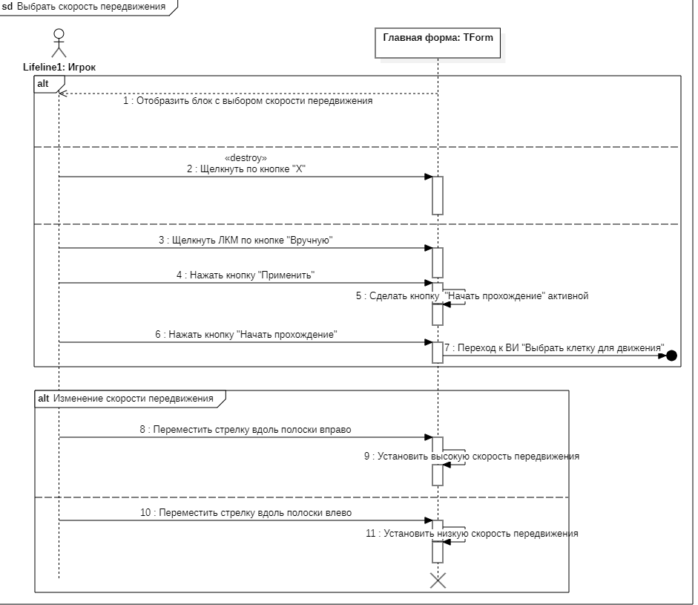
Рисунок 36 ‒ Диаграмма последовательности для ВИ
«Выбрать скорость передвижения»
На рисунке 36 приведена диаграмма последовательности системы для варианта использования «Загрузить лабиринт». Диаграмма построена на основании сценария, приведенного в п.2.4.3.2.
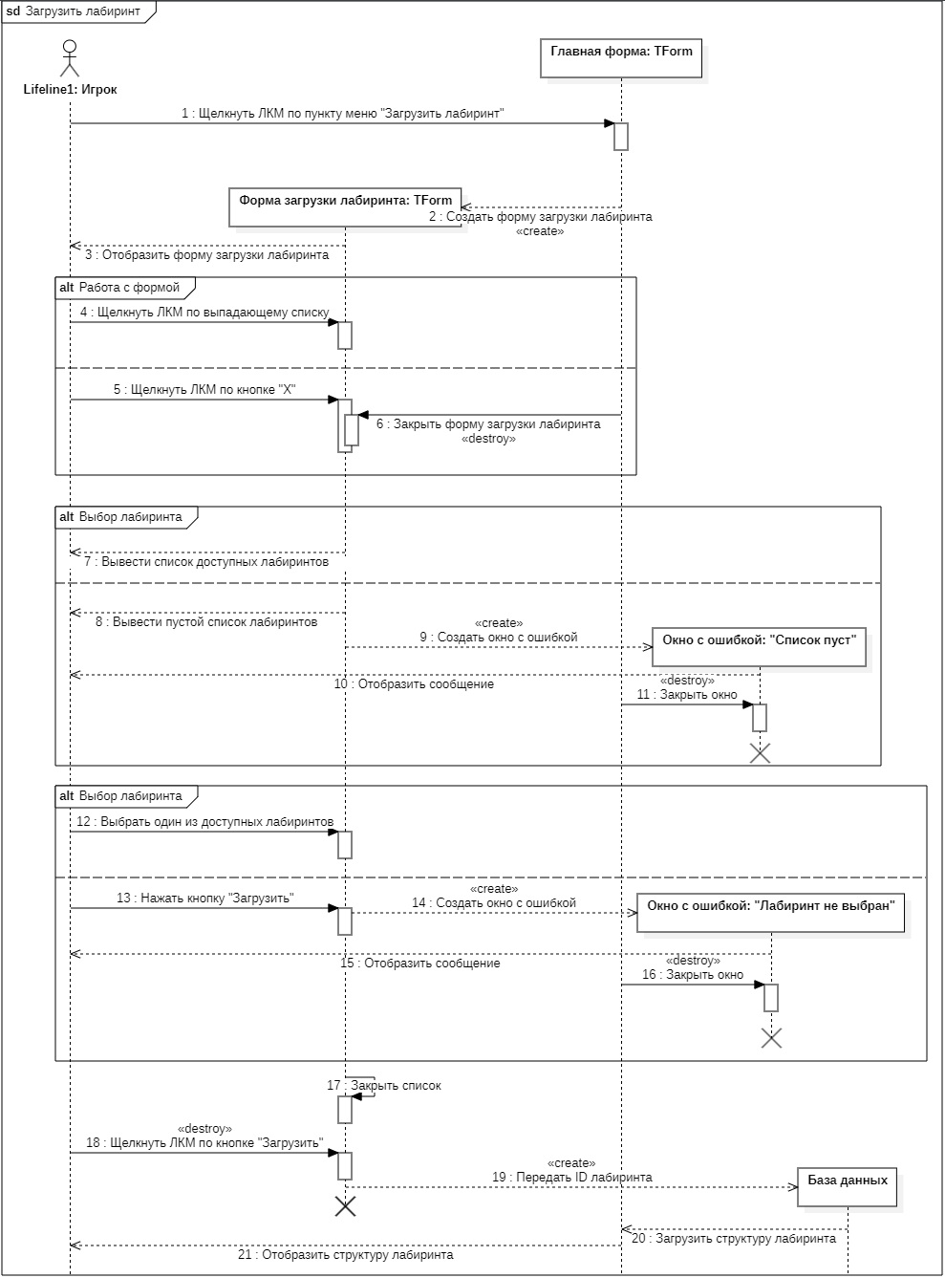
Рисунок 37 ‒ Диаграмма последовательности для ВИ «Загрузить лабиринт»
  - Логическая модель данных (при необходимости)
Логическая информационная модель – модель данных, в которой учитывается способ логического хранения данных в памяти ЭВМ. При построении модели базы данных (БД) используются следующие понятия.
Сущность – объект предметной области, который можно отличить от других понятий по некоторым признакам. Сущность состоит из множества своих экземпляров. Каждая сущность обладает свойствами – атрибутами [19].
Атрибут – определенное свойство сущности. Именно набор атрибутов, в общем случае уникальный для каждой сущности, позволяет выделить ее среди других объектов и назвать уникальным именем.
Атрибут или набор атрибутов, используемый для идентификации экземпляра сущности, называется ключом сущности. В случае если для идентификации экземпляра используется один атрибут, ключ называется простым; в противном случае ключ составной. Каждый экземпляр сущности однозначно определяется ключом [20].
Логическая модель БД разрабатываемой системы приведена на рисунке ХХХ.
Рисунок 24 – Логическая модель данных
Описание объектов рассматриваемой предметной области, которые хранятся в базе данных, приведено в таблицах 2-3.
Таблица 2 – Сущность «Игрок»
Идентификатор | Тип данных | Описание
Ид пользователя | Целый | Уникальный идентификатор пользователя
Имя | Символьный[30] | Имя, используемое при идентификации пользователя и его взаимодействии с системой
Пароль | Символьный[10] | Пароль пользователя, преобразованный в закодированную строку

Таблица 3 – Сущность «Лабиринт»
Идентификатор | Тип данных | Описание
Ид лабиринта | Целый | Уникальный идентификатор лабиринта
Название | Символьный[30] | Название, используемое при идентификации лабиринта и его взаимодействии с системой
Ширина | Целый | Ширина лабиринта
Длина | Целый | Длина лабиринта
Вход |  | Вход лабиринта
Выход |  | Выход лабиринта
Сетка |  | Структура лабиринта
  - Выбор и обоснование алгоритмов обработки данных
На этапе проектирования алгоритмов можно заранее оценить временную и пространственную сложность каждого алгоритма. Это позволяет прогнозировать быстродействие системы при различных размерах лабиринта. Например, алгоритм Прима работает за O(n*log n), а алгоритм Эллера – за O(N), что критично при генерации лабиринтов больших размеров. Также разработка алгоритмов позволяет заранее определить объем памяти, необходимый для хранения структур данных и требования к графическим ресурсам для анимации.
Заранее продуманные алгоритмы с четким выделением шагов позволяют реализовать анимацию генерации лабиринта и отлаживать систему поэтапно, проверяя корректность каждого шага алгоритма.
Разработка алгоритмов на этапе проектирования гарантирует, что система будет удовлетворять требованиям, сформулированным на этапе анализа: отсутствие изолированных областей и корректное расположение входа и выхода на границе лабиринта.
На рисунке 38 приведена схема алгоритма Прима. Этот алгоритм строит лабиринт, постепенно расширяя его от одной начальной точки. Сначала выбирается случайная ячейка – она становится первой "пройденной". Все её стены запоминаются в специальном списке. Потом алгоритм берет из этого списка случайную стену и смотрит, что за ней. Если там еще не пройденная ячейка, стену убирают, а новую ячейку добавляют в лабиринт. Её стены тоже попадают в список. И так продолжается, пока все ячейки не станут пройденными.
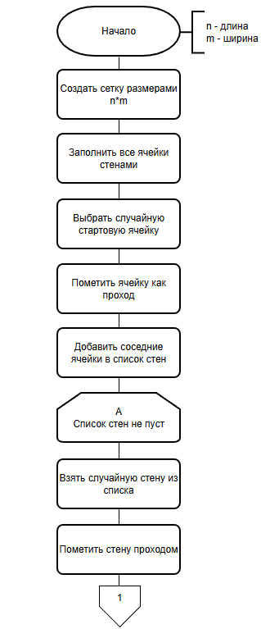
Рисунок 38 – Схема алгоритма Прима
(начало)
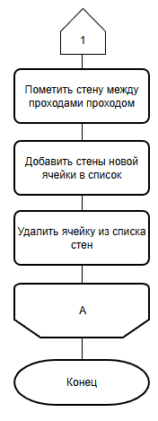
Рисунок 38 – Схема алгоритма Прима
(окончание)
На рисунке 39 приведена схема алгоритма Эллера. Алгоритм начинает работу с первой строки. Каждой ячейке дается свой номер (множество). Дальше строка проходится слева направо и случайным образом выбирается, убрать ли стену между соседними ячейками. Если стена убирается, значит ячейки объединяются в одно множество. Затем в каждом множестве случайно убирается хотя бы одна нижняя стена, иначе эта группа ячеек потеряет связь с нижними строками. Далее алгоритм повторяется для каждой следующей строки, кроме последней. В последней строке убираются стены так, чтобы все ячейки в итоге оказались в одном множестве.
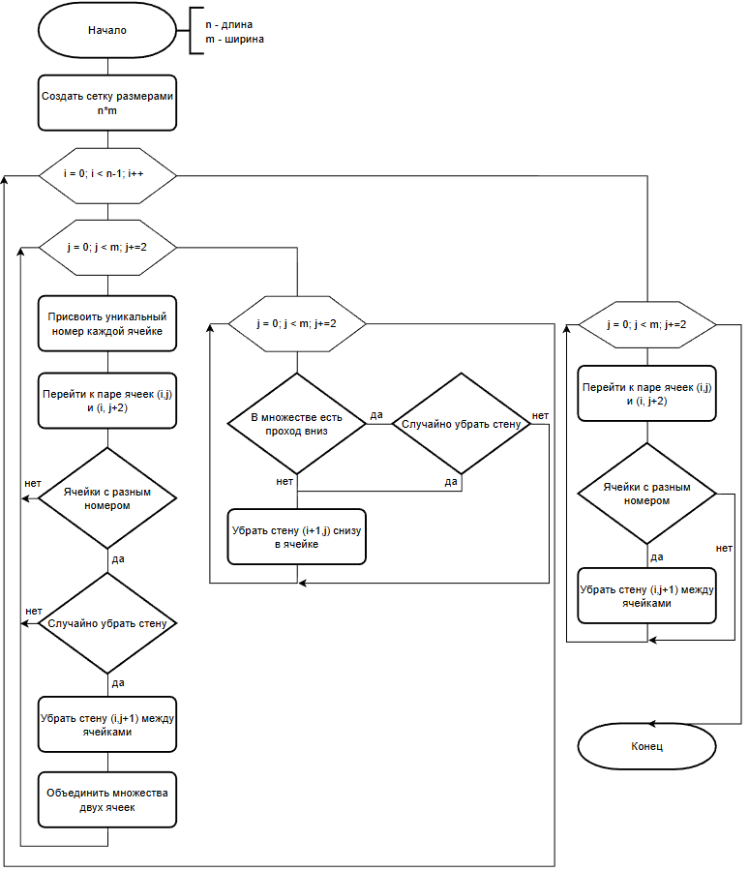
Рисунок 39 – Схема алгоритма Эллера
  - Выбор и обоснование комплекса программных средств
Текст Текст Текст Текст Текст Текст Текст Текст Текст Текст Текст Текст Текст Текст Текст Текст Текст Текст Текст Текст Текст Текст Текст Текст Текст Текст Текст Текст Текст Текст Текст Текст Текст Текст Текст.
Текст Текст Текст Текст Текст Текст Текст Текст Текст Текст Текст Текст Текст Текст Текст Текст Текст Текст Текст Текст Текст Текст Текст Текст Текст Текст Текст Текст Текст Текст Текст Текст Текст Текст Текст.
    - Выбор языка программирования
Текст Текст Текст Текст Текст Текст Текст Текст Текст Текст Текст Текст Текст Текст Текст Текст Текст Текст Текст Текст Текст Текст Текст Текст Текст Текст Текст Текст Текст Текст Текст Текст Текст Текст Текст.
Текст Текст Текст Текст Текст Текст Текст Текст Текст Текст Текст Текст Текст Текст Текст Текст Текст Текст Текст Текст Текст Текст Текст Текст Текст Текст Текст Текст Текст Текст Текст Текст Текст Текст Текст. Текст Текст Текст Текст Текст Текст Текст Текст Текст Текст Текст Текст Текст Текст Текст Текст Текст Текст Текст Текст Текст Текст Текст Текст Текст Текст Текст Текст Текст Текст Текст Текст Текст Текст Текст.
    - Выбор среды программирования
Текст Текст Текст Текст Текст Текст Текст Текст Текст Текст Текст Текст Текст Текст Текст Текст Текст Текст Текст Текст Текст Текст Текст Текст Текст Текст Текст Текст Текст Текст Текст Текст Текст Текст Текст.
    - Выбор операционной системы
Текст Текст Текст Текст Текст Текст Текст Текст Текст Текст Текст Текст Текст Текст Текст Текст Текст Текст Текст Текст Текст Текст Текст Текст Текст Текст Текст Текст Текст Текст Текст Текст Текст Текст Текст.
- Реализация системы
  - Разработка и описание интерфейса пользователя
Текст Текст Текст Текст Текст Текст Текст Текст Текст Текст Текст Текст Текст Текст Текст Текст Текст Текст Текст Текст Текст Текст Текст Текст Текст Текст Текст Текст Текст Текст Текст Текст Текст Текст Текст.
Текст Текст Текст Текст Текст Текст Текст Текст Текст Текст Текст Текст Текст Текст Текст Текст Текст Текст Текст Текст Текст Текст Текст Текст Текст Текст Текст Текст Текст Текст Текст Текст Текст Текст Текст.

На рисунках приведены примеры того, как нужно оформить сведения о разработчиках.
Рисунок ХХХ – Сведения о разработчиках
Рисунок ХХХ – Сведения о разработчиках
  - Диаграммы реализации
Диаграммы реализации предназначены для отображения состава компилируемых и выполняемых модулей системы, а также связей между ними. Диаграммы реализации разделяются на два конкретных вида: диаграммы компонентов (component diagrams) и диаграммы развертывания (deployment diagrams) [ХХХ].
    - Диаграмма компонентов
Текст Текст Текст Текст Текст Текст Текст Текст Текст Текст Текст Текст Текст Текст Текст Текст Текст Текст Текст Текст Текст Текст Текст Текст Текст Текст Текст Текст Текст Текст Текст Текст Текст Текст Текст.
На рисунке ХХХ приведена диаграмма компонентов, их описание приведено в таблице ХХХ.

Рисунок ХХХ – Диаграмма компонентов системы

Таблица ХХХ – Описание компонентов системы
Название компонента | Назначение компонента | Подсистема
    - Диаграмма развертывания
Текст Текст Текст Текст Текст Текст Текст Текст Текст Текст Текст Текст Текст Текст Текст Текст Текст Текст Текст Текст Текст Текст Текст Текст Текст Текст Текст Текст Текст Текст Текст Текст Текст Текст Текст.
На рисунке ХХХ приведена диаграмма развертывания системы. Здесь должно быть описание тех компонентов, которые развернуты на узлах ЭВМ.

Рисунок ХХХ – Диаграмма развертывания системы
    - Диаграмма классов
Диаграммы классов – это наиболее часто используемый тип диаграмм, которые создаются при моделировании объектно-ориентированных систем, они показывают набор классов, интерфейсов и коопераций, а также их связи. На практике диаграммы классов применяют для моделирования статического представления системы, они служат основой для целой группы взаимосвязанных диаграмм – диаграмм компонентов и диаграмм размещения [ХХХ].
На рисунке ХХ приведена диаграмма классов системы (этап реализации). В таблице ХХ приведено описание классов.

Таблица ХХ – Описание классов системы
Название класса | Назначение

Рисунок ХХХ – Описание классов системы (этап реализации)
  - Физическая модель данных (при необходимости)
Физическое проектирование является последним этапом проектирования базы данных, при выполнении которого принимается решение о способах реализации разрабатываемой базы данных. Во время логического проектирования была определена логическая структура базы данных (которая описывает отношения и ограничения в рассматриваемой прикладной области).
Физическая модель базы данных содержит все детали, необходимые конкретной СУБД для создания базы: наименования таблиц и столбцов, типы данных, определения первичных и внешних ключей [??].
На рисунке ХХХ представлена физическая модель данных системы.

Рисунок ХХХ – Физическая модель данных системы
В таблицах ??-?? приведено описание сущностей БД. Первичные ключи выделены жирным шрифтом, а внешние – курсивом.
Таблица ХХХ – Сущность «User»
Имя поля | Имя атрибута | Тип | Размер (байт)
user Id | uniqueidentifier | int | 4
Name | Имя пользователя | varchar(30) | 30
Password | Пароль | varchar(10) | 10
e-mail | Адрес электронной почты | varchar(50) | 50
Размер записи |  |  | 94
  - Выбор и обоснование комплекса технических средств
    - Расчет объема занимаемой памяти
Расчет объема внешней памяти
Для расчета необходимого объема свободной внешней памяти, необходимой для функционирования системы, воспользуемся следующей формулой:

V_{ЖД} = V_{ОС} + V_{ПР} + V_{СПО} + V_{БД} + V_{справки},

где V_{ОС} – объем памяти, занимаемый операционной системой (операционная система Windows 7 Professional 64 бит с пакетом обновлений SP1,
V_{ОС} = 20 Гб);
V_{ПР} – объем памяти, занимаемый непосредственно файлами приложения (V_{ПР} = 2 Мб);
V_{СПО} – объем памяти, занимаемый сопутствующим программным обеспечением (библиотеки cryptopp.dll, simplexlsx.dll, sqlite3.dll, sqlitecpp.dll, Qt Framework 5.11.1, Internet Explorer 9; дадим оценку сверху V_{СПО} в 3 Гб);
V_{БД} – объем памяти, занимаемый базой данных (всеми таблицами) при ее максимальном заполнении. Расчет этой составляющей приведен в таблице ХХХ (V_{БД} = ???? байт = ??? Кб = ??? Мб = ??? Гб).
Таблица ХХХ – Расчет объема внешней памяти, необходимой для хранения БД
Таблица | Размер записи (байт) | Максимум записей | Всего (байт)
Пользователь | 94 | 10 | 940
Сотрудник |  | 30
Статус сотрудника |  | 10
Должность сотрудника |  | 10
Место работы |  | 10
Кафедра |  | 10
ОУ ВО |  | 10
Итого

V_{справки} – объем памяти, необходимый для хранения файла справки (V_{справки} =0,8 Мб).
Таким образом, суммарный объем внешней памяти составит:

V_{ЖД} = 20 Гб + 2 Мб + 3 Гб + ??? Мб + 1 Мб ~ ??? Гб.

Расчет объема ОЗУ
Для расчета необходимого объема ОЗУ воспользуемся следующей формулой:

V_{ОЗУ} = V_{ОС} + V_{ПР} + V_{БД} + V_{браузера},

где V_{ОС} – ОЗУ, занимаемое операционной системой (2 Гб);
V_{ПР} – ОЗУ, которое займет само приложение (не превысит 80 Мб);
V_{БД} – объем данных из базы, который может быть одновременно загружен в оперативную память (дадим ему оценку сверху в 10 Мб).
V_{браузера} – ОЗУ, занимаемое браузером (оценим его сверху значением в 100 Мб).
Суммарные объемы ОЗУ составит:
V_{ОЗУ} = 2 Гб + 80 Мб + 10 МБ + 100 Мб ~ 2.2 Гб.
Таким образом, 3 Гб оперативной памяти можно счесть минимально необходимым для функционирования системы.
    - Минимальные требования, предъявляемые к системе
Для корректного функционирования системы необходимо:
- тип ЭВМ: x86-64 совместимый;
- объем ОЗУ – не менее 3 Гб;
- объем свободного дискового пространства – не менее ??? Гб;
- клавиатура или иное устройство ввода;
- мышь или иное манипулирующее устройство;
- процессор – Intel Pentium не менее 1,5 ГГц;
- дисплей с разрешением не менее 1024 × 768 пикселей;
- операционная система Windows 7 и выше;
- браузер Internet Explorer 9 и выше;
- Qt framework 5.11 и выше.
ЗАКЛЮЧЕНИЕ
В процессе выполнения курсового проекта была разработана автоматизированная система …, позволяющая ….
В первом разделе приведены основные понятия предметной области, описаны характеристики систем-аналогов, приведен их сравнительный анализ. На основе проведенного анализа выполнена объектная декомпозиция, отраженная в диаграмме объектов, и сформулирована постановка задачи.
Во втором разделе …
В третьем разделе …
Разработанная система может использоваться …

СПИСОК ИСПОЛЬЗОВАННЫХ ИСТОЧНИКОВ
Книги
Целиком
- Буч Г., Рамбо Д., Якобсон А. Язык UML. Руководство пользователя. Изд. 2-е. М.: ДМК Пресс, 2006. 546 с.
Если нужно указать номера конкретных страниц
- Буч Г., Рамбо Д., Якобсон А. Язык UML. Руководство пользователя. Изд. 2-е. М.: ДМК Пресс, 2006. С. 21.
Если повторная ссылка на тот же документ
- Буч Г., Рамбо Д., Якобсон А. Язык UML … С. 31.
Если больше 3 авторов
- Нестационарная аэродинамика баллистического полета/ Липницкий Ю.М. и [др.]. М.: Физматлит, 2003. 176 с.
Журналы
- Зеленко Л.С., Шумская Е.А. Комплекс программ для работы с учебным контентом в дистанционных обучающих системах// Известия СНЦ РАН. 2015. №2 (5). Т. 17. С. 992-1003.
Руководящие материалы и ГОСТы
- РД 34.20.571. Методические указания по расчету показателей готовности к работе электростанции и энергосистем. Введ. 1976-10-22. М., 1976. 25 с.
- ГОСТ Р 7.0.4-2006. Издания. Выходные сведения. Общие требования и правила оформления. М., 2006. II. 43 с. (Система стандартов по информ., библ. и изд. делу).
Методические указания или учебные пособия
- Зеленко Л.С. Методические указания к лабораторному практикуму по дисциплине «Программная инженерия». Самара: СГАУ, 2012. 67 с.

Электронные ресурсы
- Российская гидроэнергетика [Электронный ресурс] // Русгидро: [сайт]. URL: http://www.rushydro.ru/industry/russianhydropower/ (дата обращения: 20.12.2026).
- Гидроэлектростанция (гидроэлектрическая станция, ГЭС) // Энциклопедический словарь юного техника М.: Издательство «Педагогика», 1987 [Электронный ресурс] // Библиотекарь.Ру: электрон. библ. 2006-2026. URL: http://www.bibliotekar.ru/enc-Tehnika/58.htm (дата обращения: 20.12.2026).
- Субботин А.С. Основы гидротехники [Электронный ресурс]. URL: http://www.cawater-info.net/bk/dam-safety/files/subbotin.pdf (дата обращения: 03.02.2026).
- Филиальная структура компании [Электронный ресурс] // Системный оператор Единой энергетической системы: [сайт]. [2009-2017]. URL: http://so-ups.ru/index.php?id=about (дата обращения: 20.12.2026).
- Автоматизированные системы управления технологическими процессами гидроэлектростанции [Электронный ресурс] // Микроника. Инжиниринговый центр: [сайт]. [1999-2016]. URL: http://mikronika-energo.ru/products/asutp/ges-asu-tp/ (дата обращения: 24.12.2026).
- Автоматизированная система управления производственными процессами [Электронный ресурс] // MEScontrol: [сайт]. [2003-2017]. URL: http://mescontrol.ru/articles/systems (дата обращения: 02.04.2026).
- Пушников А.Ю. Введение в системы управления базами данных: учеб. пособие [Электронный ресурс] // CITForum: электрон. библиотека. 1997-2017. URL: https://citforum.ru/database/dblearn/ dblearn06.shtml (дата обращения: 20.12.2026).
- Пользовательский интерфейс [Электронный ресурс] // Википедия: электрон. энциклопедия. 2001-2017. URL: https://ru.wikipedia.org/ wiki/Пользовательский_интерфейс (дата обращения: 17.03.2026).
Если необходимо указать системные требования для доступа к документу (наличие специального ПО), то
- Белова С.В. Язык UML. Диаграмма вариантов использования. Систем. требования: PowerPoint. URL: nkse.ru/component/k2/item/
download/7_754f5a247edc6ec6be78218f187338a5.html (дата обращения: 17.10.2026).
Сборники научных трудов или трудов конференций
- Философия культуры и философия науки: проблемы и гипотезы: межвуз. сб. науч. тр./ Саратов. гос. ун-т; [под ред. С.Ф. Мартыновича]. Саратов: изд-во Сарат. ун-та, 1999. 199 с.
- Акимова А.Е., Трешников А.А., Зеленко Л.С. Информационная среда ГЭС. Подсистема расчета показателей эффективности работы оборудования // Перспективные информационные технологии (ПИТ-2017): сб. науч. тр. межд. научно-техн. конф.; [под ред. С.А. Прохорова]. Самара: Изд-во СНЦ РАН, 2017. С. 41-44.
Если электронное издание
- Акимова А.Е., Трешников А.А., Зеленко Л.С. Подсистема расчета показателей эффективности работы оборудования // Математика. Компьютер. Образование: труды XXIV межд. конф., 23-28 января 2017 г., г. Пущино. URL: http://www.mce.su/rus/presentations/ p283063/ (дата обращения: 02.03.2017).

ПРИЛОЖЕНИЕ А
Руководство пользователя
А.1 Назначение системы
Приводится краткое описание возможностей системы.
А.2 Условия работы системы
Пример.
Для корректной работы системы необходимо наличие соответствующих программных и аппаратных средств.
- Требования к техническому обеспечению:
- ЭВМ типа IBM PC;
- процессор типа x86 или x64 тактовой частоты 1400 МГц и выше;
- …
- Требования к программному обеспечению:
- Windows 10 Professional 64 бит с пакетом обновлений SP1 и выше;
- установленная платформа .Net версии 4.0 и выше;
- установленная СУБД ….
А.3 Установка системы
Пример.
Система поставляется в виде zip-архива. Данный файл необходимо распаковать в любую директорию на жестком диске. Запускаемым файлом системы является файл ххх.exe.
А.4 Работа с системой
А.4.1 Вход в систему (авторизация)
А.4.2 Работа с системой в режиме администратора (если необходимо)
…
А.4.3 Работа с системой в режиме пользователя
…
Рисунок А.1 – Название
ПРИЛОЖЕНИЕ Б
Листинг модулей программы
7-10 страниц исходного кода шрифт Times New Roman 10 пт 1 интервал

Количество страниц, рисунков, таблиц указывается с учетом приложений
Если необходимы дополнительные ресурсы для обеспечения работоспособности системы, то все для них также должны быть перечислены условия установки. Если установка нестандартная, то она должна быть подробно описана (в объеме, достаточном для понимания пользователя).

